1372-PLA-MI-2020

Ref. SICE: 345-20

2 de setiembre de 2020

Licenciada

Silvia Navarro Romanini

Secretaría General de la Corte

Estimada señora:

Le remito el informe suscrito por la Inga. Elena Gabriela Picado González, Jefa a.i. del Subproceso de Modernización Institucional, relacionado con el diagnóstico y propuestas para el Proyecto de Mejora Integral del Proceso Penal Ministerio Público - Fiscalía de Pavas.

Con el fin de que se manifestaran al respecto, mediante oficio 931-PLA-MI-2020, del 25 de junio de 2020, el preliminar de este documento fue puesto en conocimiento de la máster Emilia Navas Aparicio, Fiscala General de la República. Además, se le solicitó criterio a la Unidad de Monitoreo y Apoyo a la Gestión de Fiscalías (UMGEF), Unidad de Capacitación y Supervisión del Ministerio Público (UCS), Fiscalía de Pavas, Dirección de Gestión Humana, Administración Regional del Tercer Circuito Judicial de San José y a la Contraloría de Servicios del Tercer Circuito Judicial de San José. Como respuesta se recibió el oficio 453-OAT-2020, el 29 de junio de 2020 del Lic. Esteban Solano Alvarado, Administrador Regional del Primer y Tercer Circuito Judicial de San José y el correo electrónico del 29 de junio de 2020, de la Licda. Hazel Delgado Ureña, Fiscala Coordinadora de la Fiscalía de Pavas. Las observacionesse consideraron en lo pertinente, en el informe que se presenta.

Atentamente,

Ing. Dixon Li Morales, Jefe a.i.

Proceso Ejecución de las Operaciones

***Se adjuntan respuestas recibidas.***

Copias:

* Fiscalía General de la República
* Unidad de Monitoreo y Apoyo a la Gestión de Fiscalías (UMGEF)
* Unidad de Capacitación y Supervisión del Ministerio Público (UCS)
* Fiscalía de Pavas
* Dirección de Gestión Humana
* Administración Regional del Tercer Circuito Judicial de San José
* Contraloría de Servicios del Tercer Circuito Judicial de San José
* Archivo

rqp

Ref. 824-19 /345-20



2 de setiembre de 2020

Ingeniero

Dixon Li Morales, Jefe a.i.

Proceso de Ejecución de las Operaciones

Estimado señor:

La Dirección de Planificación con el liderazgo del Despacho de la Presidencia diseñó el proyecto Rediseño de Procesos del Modelo Penal por medio de nuevas tecnologías de información (proyecto P01-PLA-2018), aprobado por el Consejo Superior en la sesión 71-17, del 1 de agosto del 2017, artículo CXI, donde se aprobó el abordaje de la materia penal. El proyecto consta de tres fases: planeación, ejecución y seguimiento y se inauguró en una actividad protocolaria el 4 de mayo de 2018.

E0l Consejo Superior, en sesión 43-19 celebrada el 14 de mayo de 2019, artículo XLII, conoció mediante oficio 493-PLA-MI-2019 del 3 de abril de 2019 de la Dirección de Planificación, la propuesta del *“Modelo de Tramitación del Ministerio Público”,* con el cual se espera estandarizar en la medida de lo posible la tramitación y controles administrativos en este ámbito, aprobando el modelo en la sesión mencionada.

A raíz de lo anterior, la Dirección de Planificación elaboró un Plan de Trabajo para llevar a cabo un proceso de diagnóstico y análisis del funcionamiento actual, así como el planteamiento de propuestas de mejora en cada una de las oficinas del Ministerio Público que conocen de la materia penal, programado por un espacio de cinco semanas por oficina en todos los Circuitos Judiciales del país.

A continuación, se muestran los resultados del abordaje realizado en la **Fiscalía de Pavas.** El estudio fue elaborado por el Ing. Giovanni Gómez Cedeño, Profesional 2, en Coordinación con el Ing. Nelson Arce Hidalgo, Coordinador de Unidad 3, ambos profesionales del Subproceso a mi cargo.

Atentamente,

Inga. Elena Gabriela Picado González, Jefa a.i.

Subproceso de Modernización Institucional



***Subproceso de Modernización Institucional***

***Proceso de Ejecución de las Operaciones***

***Dirección de Planificación***

***Informe de Diagnóstico y Propuestas para el Proyecto de Mejora Integral del Proceso Penal***

***Ministerio Público - Fiscalía de Pavas***

***Elaborado por:***

*Ing. Giovanni Gómez Cedeño*

|  |  |  |
| --- | --- | --- |
|  | **NOMBRE** | **Puesto** |
| **Revisado por:** | Ing. Nelson Arce Hidalgo, MGP | Coordinador de Unidad |
| **Aprobado por:** | Inga. Elena Gabriela Picado González | Jefa a.i. Subproceso Modernización Institucional |
| **Visto Bueno** | Ing. Dixon Li Morales | Jefe a.i. Proceso Ejecución de las Operaciones |

Setiembre 2020

|  |  |
| --- | --- |
| **INFORMACIÓN GENERAL:** | |
| Código: | P01-PLA-18. |
| Proyecto: | Rediseño de Procesos del modelo Penal por medio de nuevas tecnologías de información |
| Director: | Licda. Nacira Valverde Bermúdez |
| **Elaborado por:** | Ing. Giovanni Gómez Cedeño - Subproceso de Modernización Institucional. |
| **Patrocinador:** | Consejo Superior |

# Antecedentes

El Rediseño de procesos de materia Penal es una necesidad que la Corte Plena definió desde el 2012, lo cual no pudo ser realizado de manera integral en todos los Circuitos Judiciales por la Dirección de Planificación debido a que en ese momento histórico se establecieron otras prioridades como lo fueron los rediseños del Segundo Circuito Judicial de Alajuela (2013-2014-2015), Circuito Judicial de Cartago (2015-2016) y Reformas Procesales Laboral y Civil (2016-2017).

A continuación, se detallan los principales antecedentes que se tienen sobre el rediseño de procesos del modelo Penal:

1. Estudio de la Auditoría Judicial 958-107-AUO-2012 Estructura de Control Interno de los Juzgados Penales a nivel gerencial y su contribución a la Etapa de Investigación del Proceso Penal.
2. Sesión de Corte Plena 37-12, del 29 de octubre de 2012, artículo VIII, donde se solicitó definir el modelo de gestión de despachos.
3. Sesión de Corte Plena 15-16 del 16 de mayo de 2016, artículo XVII, en la que se aprobó el informe 259-66-SAO-2016 de la Auditoría Judicial relacionada al “Estudio Operativo de los Tribunales Penales.” (Ref. 986-16).
4. Sesión del Consejo Superior sesión 71-17 celebrada el 1 de agosto del 2017, artículo CXI, conoció el oficio DP-449-2017 del 26 de julio de 2017, donde se aprueba un abordaje por parte de Presidencia de las oficinas penales.

El 3 de agosto de 2017, la Dirección de Planificación en conjunto con el Despacho de la Presidencia del Poder Judicial inició un proyecto de rediseño integral de la materia penal, el cual en su primera fase tuvo un acercamiento a los Juzgados y Tribunales Penales, sin embargo, se consideraba fundamental extender el abordaje al Ministerio Público, razón que provocó un acercamiento con la Fiscalía General de la República.

Mediante acuerdo tomado por el Consejo Superior del Poder Judicial, en sesión 43-19 celebrada el 14 de mayo del 2019, artículo XLII, se acordó tener por rendido el informe 493-PLA-MI-2019 de la Dirección de Planificación sobre el “Modelo de Tramitación del Ministerio Público” y aprobar dicho Modelo, el cual brinda las pautas a analizar en el abordaje a realizar en cada una de las oficinas de la Fiscalía General.

De igual manera, la Fiscalía General de la República, realiza un trabajo especial de descongestionamiento para la Fiscalía de Pavas en apoyo con la Unidad de Capacitación y Supervisión del Ministerio Público, en el que la Dirección de Planificación realiza el abordaje de la oficina mencionada, con el objetivo de identificar y brindar oportunidades de mejora que permitan un mejor desempeño y autogestión.

## Información relevante

Es importante indicar que, en este momento la Fiscalía se encuentra bajo un proyecto adicional e interno de descongestionamiento por parte de la Fiscalía General y la Unidad de Capacitación y Supervisión del Ministerio Público. Lo anterior obedece a que, el 1º de febrero de 2019 se hace de conocimiento a la Fiscalía General de la República de una situación crítica en la Fiscalía de Pavas específicamente, donde se informa de un circulante activo de 5005 expedientes, 980 de estos correspondían a rezago y 1198 expedientes sin ingresar al sistema, algunos con probabilidades de prescribir, por lo que se delega en la Unidad de Capacitación y Supervisión del Ministerio Público (UCS), la elaboración de un Plan de Trabajo que implica el abordaje de esta Fiscalía.

En cumplimiento de lo solicitado por la Señora Fiscala General de la República, doña Emilia Navas Aparicio, el 4 de febrero de 2019, la Unidad de Capacitación y Supervisión en cumplimiento de las funciones de supervisión legalmente otorgadas, inició funciones en la Fiscalía de Pavas, bajo la Coordinación de la Licda. Fabiola Luna Durán y el liderazgo de la Fiscala Adjunta de la Unidad de Capacitación y Supervisión, Dra. Mayra Campos Zúñiga. Finalizado el diagnóstico inicial, que consistió en que tres Fiscalas o Fiscales Auxiliares y una Fiscala Coordinadora realizaran el abordaje de los escritorios con mayor circulante (811, 759, 622 y 617), se determinó la imperante necesidad de elaborar un Plan de Descongestión que se pondría en marcha desde el mes de febrero y con fecha de cumplimiento al 30 de junio de 2019, estableciéndose las siguientes actividades:

1. Reunión de evaluación de la situación, oferta y aceptación del apoyo de la Fiscalía General: compromiso de trabajo entre las partes involucradas.
2. Reuniones semanales con el personal de la Fiscalía, verificando el cumplimiento de las metas propuestas, planes remediales.
3. Solicitud de apoyo a las oficinas: Dirección de Tecnología de la Información, Dirección de Planificación, UMGEF, Subproceso de Ambiente Laboral de la Dirección de Gestión Humana y el Despacho de la Vicepresidencia de la Corte Suprema de Justicia.
4. Conformación de equipos de trabajo, fuera de la Fiscalía de Pavas (UCS, que lidera el proceso, Fiscalía General, Fraudes de Impugnaciones, Fiscalía de Fraudes, Fiscalía de Asuntos Indígenas, Fiscalía de Sicariato).
5. Rediseño de procesos internos y redistribución de cargas de trabajo.
6. Reforzamiento del talento humano: Designación de una nueva Jefatura e incremento temporal de talento humano: un Fiscal de Juicio, cinco Fiscalas o Fiscales Auxiliares, tres Técnicas o Técnicos Judiciales y una plaza de Coordinador Judicial.

Aunado a lo anterior se determinó como objetivo general: Mejorar las condiciones laborales del talento humano de Pavas, a través del reforzamiento de los valores institucionales tales como, la motivación, integridad, responsabilidad, e identidad del Ministerio Público, que les permita realizar de forma sostenible un trabajo de excelencia y de modo transparente que permita el brindar a las personas usuarias un servicio público de calidad. Y como objetivos específicos:

1. Mejora en el ambiente laboral a través del rediseño administrativo, gerencial y judicial de los casos que ingresan a la Fiscalía de Pavas.
2. Mejorar el sistema de registro documental y establecer su trazabilidad.
3. Disminuir las prescripciones.
4. Atender los asuntos en rezago.

Por lo anterior descrito, se logró la resolución de 1962 causas, la revisión y análisis de 1100 expedientes en rezago, el ingreso en sistema y resolución definitiva de los 1198 expedientes que no habían sido ingresados al inicio del Plan de Trabajo y la revisión y resolución de 14.000 expedientes en Archivo Fiscal con el fin de realizar las labores de remesado de aquellos expedientes que estuvieran en esa condición.

En este último punto se realizó la revisión de los 14.000 expedientes en Archivo Fiscal un total de 4673 requerían de resolución y comunicación a las personas víctimas, trabajo que de nueva cuenta llevó a cabo la Unidad de Capacitación y Supervisión, a la fecha se han devuelto a la Fiscalía de Pavas debidamente resueltos y comunicados 2281, donde se esperaba finalizar el 30 de agosto de 2019 con la última entrega de 2392 expedientes para remesar.

Por todo lo expuesto anteriormente es que se conforma un equipo interdisciplinario de trabajo entre la Dirección de Planificación y el Ministerio Público para dar prioridad al abordaje del proyecto de Mejora Integral del Modelo Penal en la oficina del Ministerio Publico de Pavas e implementar un modelo de trabajo de forma estándar.

# Estructura Organizacional

## Organigrama

*Figura 1 Organigrama de la Fiscalía de Pavas*

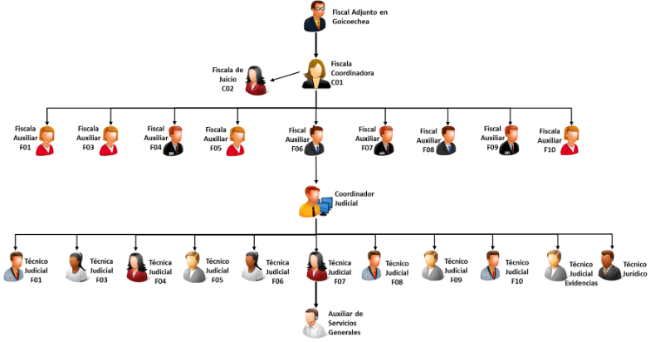

**Fuente: Fiscala Coordinadora**

De acuerdo con la estructura actual de recurso humano en la Fiscalía de Pavas, esta se conforma de la siguiente manera.

* Una Fiscala Adjunta o Fiscal Adjunto, que se encuentra ubicada físicamente en el Segundo Circuito Judicial de San José (Goicoechea), pero quien al menos debe una vez por semana realizar visitas a la Fiscalía de Pavas, con el fin de brindar una colaboración y tener el control sobre la parte de administrativa de la oficina.
* Una Fiscala Coordinadora o Fiscal Coordinador, con funciones de administración de la oficina y apoyo a juicios, quien se encuentra en el segundo nivel jerárquico y resuelve situaciones del día a día de la oficina con el consentimiento del Fiscal Adjunto, en cuanto a circunstancias que se presenten con las Fiscalas o Fiscales Auxiliares y Técnicas o Técnicos Judiciales.
* Una Fiscala o Fiscal de Juicio, quien labora en horario diurno (además, existe una plaza de Fiscal de Juicio exclusivo para horario vespertino, esto como parte del proyecto de descongestionamiento) quienes se encargan de atender en la medida de lo posible los señalamientos que realice el Tribunal Penal del Tercer Circuito Judicial.
* Nueve Fiscalas o Fiscales Auxiliares que se encargan del trámite de causas, audiencias preliminares, vistas y apelaciones, así bien, estas plazas coadyuvan a la Fiscala o el Fiscal de Juicio del horario diurno en caso de ser necesario. Así como dentro de este grupo se observa una Fiscala o Fiscal de Dirección Funcional a cargo del tamizaje de las denuncias (esta función como parte del proyecto de descongestionamiento de la Fiscalía General y la Unidad de Capacitación y Supervisión del Ministerio Público),
* En un cuarto nivel se encuentra la Coordinadora o Coordinador Judicial, quien sirve de enlace entre todas las fiscalas y fiscales, así como las técnicas y técnicos judiciales, por otra parte, se encarga del ingreso al sistema de cada uno de los expedientes nuevos del Despacho, así como del término de cada uno de estos cuando así lo soliciten las Fiscalas o Fiscales Auxiliares a la hora de finalizar las respectivas investigaciones y se itineren a los Juzgados Penales para la respectiva resolución de los casos.
* Se cuenta con una Técnica o Técnico Jurídico, el cual sirve de apoyo para las personas Fiscales de Juicio, en cuanto a preparación de paralelos, seguimiento de agenda, contacto de testigos y otros. Este está ubicado dentro del mismo orden jerárquico que las técnicas o técnicos judiciales de esta Fiscalía.
* Diez Técnicas o Técnicos Judiciales que se encargan de brindar apoyo y colaboración en todo lo pertinente con las diligencias solicitadas para investigación por parte de las Fiscalas o Fiscales Auxiliares, así como la toma de denuncias, entrevistas, creación de expedientes, foliado y otros. Existe además un Técnico Judicial que comparte labores de coordinación en un 50% aproximadamente de su tiempo, así como el otro 50% de su tiempo en funciones propias de la Bodega de Evidencias, lo que hace que se cumpla la relación de una Técnica o Técnico Judicial por cada Fiscala o Fiscal Auxiliar, de acuerdo con el Modelo de Tramitación del Ministerio Público, aprobado por el Consejo Superior en sesión N° 43-19 celebrada el 14 de mayo del 2019.
* Finalmente se encuentra una plaza de Auxiliar de Servicio Generales, que se encarga de la limpieza de toda la infraestructura donde se ubica la Fiscalía, así como, de la mensajería y otras labores de su puesto.

Todas y todos reportan de forma directa a la Fiscala Coordinadora o al Fiscal Coordinador.

El detalle de cada uno de estos puestos se puede ver en el Manual de Funciones de esta Fiscalía en el Apéndice 3.

## Estructura funcional del despacho

*Figura 2 Estructura funcional de la Fiscalía de Pavas*

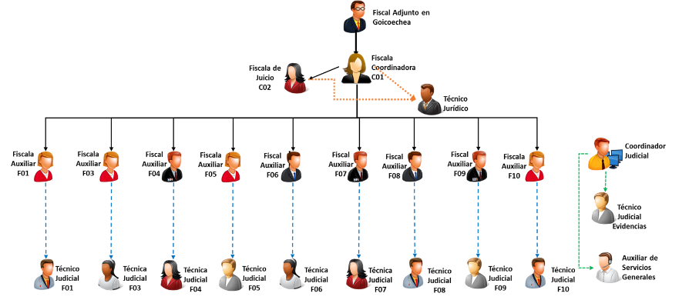

**Fuente: Fiscala Coordinadora**

### Fiscala Coordinadora o Fiscal Coordinador

La persona destacada en el puesto de Fiscala Coordinadora o Fiscal Coordinador, en términos generales, se encarga de realizar funciones administrativas, así como también, debe cumplir funciones relacionadas con su cargo como es la asistencia o ejecución de juicios, en una cuota menor a la de Fiscal de Juicio debido a su recargo de coordinación. Por otra parte, realiza funciones de Dirección Funcional, donde a la hora de que se realiza el tamizaje se le asignan Archivos Fiscales y Desestimaciones para que realice el respectivo cierre estadístico de estos.

### Fiscala o Fiscal de Juicio

Existe en este momento solo una persona que realiza estas labores el 100% del día laboral, ya que la otra plaza que asiste a juicios es la de la Fiscala Coordinadora, quien tiene una disminución de cuota por sus labores administrativas. Dicha plaza debe asistir a los señalamientos que agende el Tribunal Penal del Tercer Circuito Judicial de San José, sin embargo, cuando existen motivos de choque de agenda u otros que imposibiliten su participación, se debe recurrir a las Fiscalas o los Fiscales Auxiliares para poder cubrir la necesidad del Tribunal cuando esta se presente.

### Fiscalas o Fiscales Auxiliares

Se encargan de tramitar todos los asuntos o denuncias que ingresen al despacho, así como de solicitar a la Técnica o al Técnico Judicial todas las diligencias que se necesiten para llevar a cabo la investigación, asistir a las audiencias preliminares y orales al Juzgado Penal, así como participar en Juicios cuando se requiera.

### Coordinadora o Coordinador Judicial

La plaza de Coordinador Judicial se encuentra dedicada el 100% a labores referentes a su puesto, no obstante, parte de sus funciones son realizadas por una plaza de Técnico Judicial que colabora con funciones de coordinación, tales como: ingresar o terminar expedientes, revisar que los expedientes vayan de acuerdo con lo solicitado por parte de la Fiscalía General hacia el Juzgado, sin embargo, es importante indicar que este tipo de tareas, no le competen al personal técnico judicial.

### Técnica o Técnico Jurídico

Tiene a cargo el control de los señalamientos realizados en las diferentes audiencias, por otra parte, realiza el contacto con los testigos o partes para asegurarse que asistan al juicio, también en la preparación de paralelos y coordinación con las Fiscalas o Fiscales que vayan a asistir al señalamiento.

### Técnicas y Técnicos Judiciales

Dentro de las funciones que realizan las Técnicas y Técnicos Judiciales está la atención a las personas usuarias, sin embargo, a pesar de que la relación actual es de 1:1 entre las Técnicas o Técnicos Judiciales y Fiscalas o Fiscales Auxiliares, funcionalmente estas plazas deben atender de acuerdo con un rol al menos dos veces por semana la manifestación, por lo que podría verse afectada la tramitología de los casos, de igual manera, participan de un rol para la toma de denuncias. Por último, existe una plaza adicional de Técnico Judicial, la cual trabaja en funciones directamente relacionadas con la Bodega de Evidencias, así como el soporte al Coordinador Judicial de la oficina, en cuanto al ingreso y término de expedientes en el sistema.

### Auxiliar de Servicios Generales

De acuerdo con lo establecido en el manual de puestos el personal asignado a este cargo se encarga de la limpieza de todo el inmueble, así como de preparar y recibir la mensajería de la oficina, realizar diferentes diligencias como lo son: fotocopiar expedientes, ir a dejar o recoger expedientes al Juzgado o Tribunal, entre otras.

## Estructura funcional del Tribunal Penal del Tercer Circuito Judicial de San José

Para analizar la estructura funcional de la Fiscalía de Pavas, es necesario tomar en cuenta la estructura actual del Tribunal Penal del Tercer Circuito Judicial de San José, el cual tiene competencia territorial sobre las zonas que cubre esta Fiscalía, así como la de Hatillo y Puriscal, por lo que se debe considerar la capacidad instalada de este Tribunal, para poder tener una mejor noción de las posibles necesidades que contenga esta Fiscalía en particular o el Tercer Circuito Judicial de San José.

A continuación, se muestra la estructura de este Tribunal Penal del Tercer Circuito Judicial de San José comparada con la estructura de la Fiscalía de Pavas.

*Figura 3 Estructura funcional del Tribunal Penal del Tercer Circuito Judicial de San José versus la capacidad de cobertura por parte de la Fiscalía de Pavas*

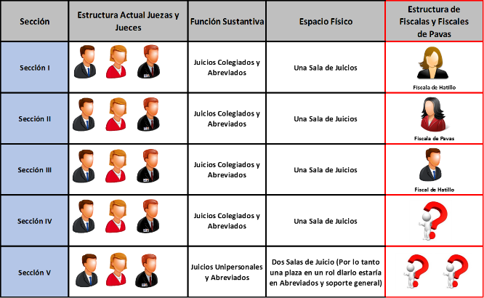

**Fuente: Tribunal Penal**

Es importante mencionar que, el Tribunal Penal de Pavas conoce tanto de los asuntos de la Fiscalía de Pavas como los de la Fiscalía de Hatillo, por lo que, para analizar la forma adecuada de responder a las necesidades del Tribunal, se deben analizar los recursos de Fiscales de Juicio de los que disponen ambas fiscalías. En el caso de la Fiscalía de Pavas, se cuenta con una plaza dedicada al 100% a la atención de juicios más la plaza de Fiscala Coordinadora que, por su recargo de funciones administrativas, su aporte en la atención de juicios es de un 50% de su carga de trabajo total, esto a partir de marzo 2019. Por su parte, La Fiscalía de Hatillo cuenta con dos plazas de Fiscal de Juicio avocadas a la atención de los mismos, más la figura de Fiscal Coordinador, que de igual manera que en Pavas, por la índole de su puesto tiene una reducción en su carga de trabajo de un 50%.

Explicado lo anterior, el Tribunal Penal de Pavas cuenta con cuatro secciones colegiadas y una sección adicional que conoce de juicios unipersonales y abreviados, por lo que implica que el Tribunal está en capacidad de señalar hasta seis juicios de manera simultánea, esto debido a la capacidad de salas de juicio que tiene, siendo así y tomando en consideración los recursos con los que cuentan ambas fiscalías, se tiene la necesidad de un recurso adicional de Fiscal de Juicio en la Fiscalía de Pavas, de manera que este pueda atender los asuntos de la Sección IV y entre los dos Fiscales Coordinadores de ambas oficinas, se distribuyan la carga de trabajo de la quinta sección, compuesta por tres personas juzgadoras del Tribunal para realizar juicios unipersonales y abreviados.

## Análisis de Infraestructura Física y Tecnológica

### Infraestructura Física

Analizando la infraestructura del Despacho, se evidencia que:

* Todas las fiscalas y fiscales cuentan con su propia oficina.
* La plaza de Coordinador Judicial cuenta con su propio espacio.
* La Técnica o Técnico Judicial que tiene a cargo la bodega de evidencias y colabora con la coordinación de la oficina, cuenta con su cubículo para el desempeño de sus labores.
* El área de técnicas y técnicos judiciales es adecuada y se encuentra libre de hacinamiento.

Sin embargo, se considera que se pueden presentar situaciones de riesgo en la atención al público, esto en casos donde se presenten ambas partes a declarar al mismo tiempo, debido a que todo el personal se encuentra ubicado en la misma zona, en estos casos, se tiene la costumbre de pasar al imputado primero y luego al detenido, o cuando son dos personas que se consideran ofendidos mutuamente, si se decide atender ambos casos se procede a pasar a uno primero que el otro, con el fin de evitar cualquier enfrentamiento en el lugar.

* En cuanto a la bodega donde se mantienen las evidencias, se considera que cumple con los niveles de una bodega básica y segura para el manejo de estas, como son: el control de acceso a esta, que solo una persona tenga el contacto con las evidencias y el manejo de estas, sin embargo, se detectó que hay evidencias sin registrar debidamente, esto por cuanto se hicieron inventarios por parte de la Fiscala Coordinadora, la Licda. Tatiana Brenes Rodríguez, por lo que hasta hoy se desconoce a que caso pertenecen. Se le consultó al Técnico Judicial encargado del manejo de la Bodega de Evidencias, quien manifestó que esta situación se presentó desde hace varios años, tema que quedó registrado en los informes que la oficina envió a la Fiscalía General (Apéndices 1 y 2), donde se detectaron problemas de grandes cantidades de evidencias y el no registro adecuado de estas (116 faltantes de 342 evidencias en total dentro de la bodega).

Importante destacar que, las condiciones de estas evidencias se mantienen a la fecha, lo que puede provocar que la persona usuaria se vea afectada por no estar estas evidencias debidamente registradas, relacionadas al caso en particular y actualizadas en el sistema.

A continuación, se muestran algunas imágenes de referencia que ilustran el estado de la bodega de evidencias en el momento en que se realizó el abordaje.

*Figura 4 Entrada a la bodega de evidencias y ejemplo de las evidencias sin registros*

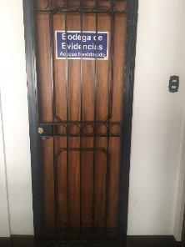 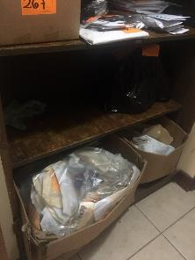

**Fuente: Elaboración propia e instalaciones de la Fiscalía**

* La bodega se encuentra saturada de evidencias y no cuenta con la ventilación ni iluminación adecuada, con respecto a este último tema y según informa el Técnico encargado de las evidencias, cada vez que se coloca un bombillo, este se quema inmediatamente, por lo que se refleja un posible problema en la lámpara de esta ubicación.

*Figura 5 Ejemplos de almacenaje y saturación de evidencias y de lámpara dañada*

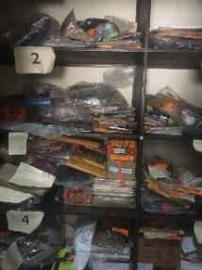 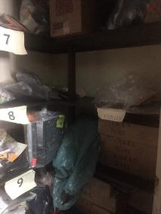

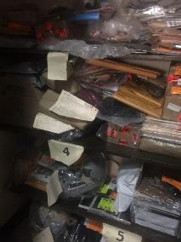 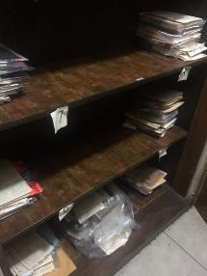

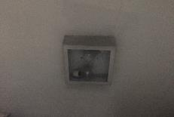

**Fuente: Elaboración propia e instalaciones de la Fiscalía**

El inmueble posee,

* En la planta baja:
  + Dos baños completos para el personal
  + Un servicio sanitario para el público
  + Siete aposentos utilizados como oficinas
  + Área de manifestación
  + Área de coordinación (dos cubículos)
  + Área de personal técnico judicial (ocho cubículos)
  + Área para persona de Servicios Generales (un cubículo)
  + Área de revisión de expedientes
  + Área para reconocimientos
  + Cochera para tres vehículos (ocupada por personal de la UCS y estantes con expedientes)
  + Terraza
* En la planta alta:
  + Tres baños completos
  + Seis aposentos utilizados como oficina (cinco para fiscalas o fiscales y una para Técnica o Técnico jurídico)
  + Bodegas

### Infraestructura tecnológica

Si se considera el aspecto de equipo tecnológico y transporte, la Fiscalía cuenta con dos computadoras portátiles extra, para el caso de cualquier emergencia, con lo que se evitaría algún atraso en el servicio brindado a las personas usuarias por algún daño que se presente a los equipos utilizados, cabe indicar que, la Fiscala o el Fiscal Coordinador, además de su computador personal, tiene asignado una computadora de escritorio, la Fiscala o el Fiscal de Juicio tiene asignada su computadora portátil, así como cada Fiscala o Fiscal Auxiliar tiene asignada su propia computadora portátil, y cada persona Técnica o Técnico Judicial tiene asignada su propia computadora de escritorio, así como la Técnica Jurídica o Técnico Jurídico y la encargada o encargado de Servicios Generales tienen su computadora.

También se cuenta con un vehículo para uso exclusivo de la Fiscalía, por lo que en el área tecnológica o transporte no se aprecia ninguna insuficiencia.

Por otro lado, la Fiscalía de Pavas mantiene los siguientes sistemas de información para la tramitación de los procesos:

* Sistema de Seguimiento de Casos (SSC): actualmente existe para tramitación física con prevista y mejoras para la tramitación electrónica. Sin embargo, en este punto se apreció una falta de aprovechamiento del sistema para registrar todos los datos posibles y necesarios para un debido seguimiento y documentación del caso, lo que impidió obtener cifras representativas en variables estadísticas para la toma de decisiones sobre cargas de trabajo, tiempos de ejecución y otros.
* Agenda Cronos: para verificar los señalamientos y espacios de agenda de cada uno de las fiscalas o los fiscales. A pesar de que se utiliza el sistema por parte del Tribunal para calendarizar los juicios de manera mensual y con el suficiente tiempo de antelación para que las partes se preparen, se determinó que esto no siempre se cumple y que existen situaciones que impiden cuantificar las tareas realizadas y por quienes fueron realizadas, lo que provoca que se deba de llevar registros manuales por aparte, a pesar de esto, se incurre en falta de registro de estos datos lo que imposibilita de nuevo que se pueda dar un seguimiento adecuado, detallado y certero de estas actividades en particular, ya que estos registros al momento del abordaje se encontraron incompletos e insuficientes para poder demostrar este tipo de eventualidades, por ejemplo la utilización de otros códigos e incluso códigos inexistentes en el despacho, lo que provoca un exceso de señalamientos sin tomar en cuenta la capacidad real de la Fiscalía como tal, señalamientos a la misma hora y otros.

Sobre el particular del Sistema de Seguimiento de Casos, en la Fiscalía de Pavas, este funciona como un expediente digital paralelo al expediente físico, para lo cual se ejecuta un escaneo de los documentos que ya se encuentran agregados al expediente físico. En términos generales, se manejan dos expedientes iguales, uno físico y otro electrónico, lo cual es lo equivalente a un despacho judicial que solamente cuenta con Sistema de Gestión de Despachos Judiciales (SGDJ), esto a raíz también que el Sistema de Seguimiento de Casos en la actualidad no brinda la posibilidad de la Firma Digital, de allí que el expediente se continúa manejando en formato físico.

En cuanto a la digitalización, es importante destacar que el Juzgado y Tribunal Penal de la zona, en la actualidad trabajan bajo la modalidad de expediente físico y que, a la fecha, no se tiene previsto la migración del expediente físico al electrónico, por lo que para la tramitación de los expedientes se debe recurrir al escaneo de los documentos.

En consulta con personeros de implantación del Sistema de Seguimiento de Casos, consideran importante dicho escaneo, ya que facilita un acceso inmediato a la información cuando el expediente se remita de la Fiscalía hacia otro despacho, máxime cuando de armar algún expediente paralelo se trata. De igual forma, es importante por cuestión resguardo de la información ante posibles pérdidas ya sea de folios o en el peor de los casos el total del expediente, igual caso aplica en aquellos asuntos que por una u otra razón el expediente se destruyó y para la reconstrucción de este los documentos escaneados se vuelven un insumo valioso.

# Definición de Equipo de Mejora de Procesos

Como parte de las actividades del proyecto de Mejora Integral del Proceso Penal , es importante trabajar directamente con el personal, que forma parte de la estructura organizativa de esta oficina

Por lo anterior, se decide conformar un Equipo de Mejora para la sostenibilidad y seguimiento del proyecto de Mejora Integral del Proceso Penal.

## Conformación del Equipo de Mejora

Según visita realizada el 1 de marzo de 2019 se acordó conformar el Equipo de Mejora de la Fiscalía de Pavas, quienes serán responsables de la coordinación, ejecución e implementación de las actividades a realizar como parte del proyecto de Mejora Integral del Modelo Penal.

La integración de este Equipo de Mejora se establece de acuerdo con la estructura y descripción que se muestra a continuación, esto como parte de las propuestas de superación de este despacho.

* Fiscala Coordinadora, Licda. María Natalia Villalta Hidalgo
* Fiscala, Licda. Hazel Delgado Ureña
* Fiscala Auxiliar, Licda. Samantha Fonseca Ureña
* Fiscal Auxiliar, David Padilla Mora
* Coordinador Judicial, Javier Solís Castillo
* Técnico Judicial, Eloy Chaves Vargas
* Técnico Judicial, Esteban Marchena Venegas
* Técnico de Evidencias, Oscar Arce Cruz
* Técnica o Técnico Jurídico, Jorge Reynerd Morales Fallas
* Auxiliar de Servicios Generales, Kevin Araya Abarca

Parte de las responsabilidades y funciones que se le asignan a este Equipo de Mejora son:

* Preparar los informes mensuales de los indicadores durante los primeros quince días de cada mes.
* Implementar, coordinar y brindar seguimiento a los planes remediales, que presente y apruebe este equipo.
* Valorar la incorporación dentro del proceso de mejora las recomendaciones que emita la Contraloría de Servicios.
* Remitir los indicadores, minutas de reuniones, planes remediales y demás información a la Administración, con copia al Consejo Administración, a la Unidad de Monitorio y Gestión de las Fiscalías (UMGEF), a la Dirección de Planificación y al representante asignado por esta Dirección para la realización del proyecto), durante la **tercera semana de cada mes**.

*Figura 6 Equipo de Trabajo de Fiscalía de Pavas*

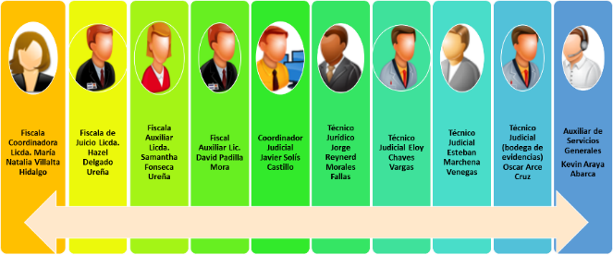

**Fuente: Elaboración propia**

# Atención a la persona usuaria

Mediante el oficio C250-2019 de la Contraloría de Servicios del Poder Judicial, emitido el 27 de marzo de 2019, se informan los resultados de gestiones presentadas por las personas usuarias desde el 1 de julio de 2017 al 25 de marzo de 2019, las cuales se detallan a continuación.

Se han tramitado un total de 48 gestiones respecto a la Fiscalía de Pavas, las cuales, al clasificarlas según las categorías establecidas por la Contraloría de Servicios, se distribuyen de la siguiente forma:

*Cuadro 1 Clasificación de las categorías establecidas según las gestiones presentadas ante la Contraloría de Servicios respecto a la Fiscalía de Pavas en el periodo del 1 de julio de 2017*

*hasta el 25 de marzo de 2019*

|  |  |
| --- | --- |
| **Categoría** | **Cantidad** |
| **Excesivos tiempos de respuesta institucionales** | 20 |
| **Trato o insatisfacción con el servicio** | 20 |
| **Falencias de información institucional** | 1 |
| **Deficiencias en infraestructura y/o tecnología** | 6 |
| **Otro** | 1 |
| **Total** | **48** |

**Fuente: Contraloría de Servicios del Poder Judicial**

En el siguiente cuadro se detallan los problemas presentados en las gestiones, según las categorías mencionadas:

*Cuadro 2 Problemas presentados de acuerdo con estas categorías*

|  |  |  |
| --- | --- | --- |
| **Categoría** | **Problema** | **Cantidad** |
| **Excesivos tiempos de respuesta institucionales para:** | Emisión de documentos, oficios o resoluciones | 17 |
| Remisiones, envíos, traslados e itineraciones | 1 |
| Notificaciones o citaciones | 2 |
| **Trato o insatisfacción con el servicio por:** | Un trato inapropiado de parte el personal | 3 |
| Atención lenta en la espera para ser atendido | 4 |
| Atención lenta durante el tiempo de atención | 3 |
| Errores humanos en documentos, oficios o resoluciones | 1 |
| Errores humanos en señalamientos | 1 |
| Limitación de acceso a los servicios en la recepción de denuncias | 1 |
| Limitación de acceso a los servicios en líneas telefónicas | 3 |
| Otras limitaciones de acceso | 2 |
| Incumplimiento de deberes en relación a leyes | 2 |
| Incumplimiento de deberes en relación a labores propias del puesto. | 1 |
| **Deficiencias en infraestructura y/o tecnología en relación a:** | Orden y/o limpieza | 6 |

**Fuente: Contraloría de Servicios del Poder Judicial**

# Mapa general del proceso

El proceso general de la Fiscalía de Pavas se puede observar en la figura y diagrama abajo mostrados.

Para fines del estudio se observó y conversó con el Coordinador Judicial actual, Javier Solís Castillo y la Fiscala Coordinadora, la licenciada Tatiana Brenes Rodríguez, en cuanto a comprensión del esquema presentado y su aplicabilidad dada su gran experiencia dentro de esta y otras Fiscalías, con base en esta información se confecciona un pictograma que indica las principales rutas que toma un proceso de manera general según sean las circunstancias del caso.

*Figura 7 Mapa general del proceso de la Fiscalía de Pavas*



**Fuente: Elaboración propia con base en la información suministrada por el Coordinador Judicial y Fiscala Coordinadora**

De igual manera, se muestra un diagrama de flujo del proceso general, realizado en forma conjunta con personal de la UMGEF donde se brinda una perspectiva principalmente de la actuación de la Fiscala o Fiscal Auxiliar en el proceso que se desarrolla dentro de la Fiscalía hasta que el asunto es finalizado estadísticamente por alguno de los motivos de término establecidos.

*Figura 8 Diagrama de Flujo del proceso penal en una Fiscalía*



**Fuente: UMGEF**

El proceso inicia cuando un usuario se presenta a la Fiscalía y expresa su intención de interponer una denuncia. Es atendido por el manifestador encargado que por turno corresponde en la atención al público, quien valora de primera entrada si lo manifestado por el usuario lo puede atender la Fiscalía o caso contrario redirige al usuario al despacho correcto (Juzgado Contravencional, Juzgado Familia u otra oficina) a interponer sus alegatos, en caso de abarcarlo la Fiscalía se consulta a la Fiscala o al Fiscal Tamizador para esta función de tamizaje, le explica la situación para después dirigirse al usuario e indicarle lo que procede o en su defecto, proceder con la recepción de denuncia.

Así las cosas, podrían presentarse las siguientes alternativas:

* Determinar que no se está en presencia de una figura delictiva, pero que el usuario puede recurrir a otra vía (civil, agrario, laboral, contravencional u otra institución).
* Determinar que es delito contra una persona de identidad desconocida (ignorado) por lo que se remite al O.I.J. sin embargo, por insistencia del usuario la misma puede ser tomada en la Fiscalía.
* Determinar que es delito contra una persona identificable por lo que se debe proceder a recibir la denuncia.
* Determinar si el informe realizado por el O.I.J. u otra institución tipifica el delito e individualiza a la persona.

Luego de recibir la denuncia y como se indicó anteriormente se pasa la denuncia a la Coordinadora o Coordinador Judicial, que procede asignarle un Número Único de Expediente (NUE) e ingresa toda la información necesaria al sistema de la Fiscalía. Luego la Coordinadora o el Coordinador Judicial le pasa la denuncia a la Fiscala o al Fiscal, del escritorio al cual se le asignó la denuncia.

La Fiscala o el Fiscal Auxiliar valora la denuncia que es presentada, valora la prueba requerida, de ser necesario solicita investigación al O.I.J. bajo dirección funcional y realiza todas las diligencias que considere necesarias, seguidamente traslada nuevamente el asunto a la Técnica o al Técnico Judicial a cargo para el trámite del expediente para que procesa como corresponde.

# Análisis estadístico

De los informes estadísticos de esta oficina se rescata y compila información importante para el despacho, así como los fines del proyecto donde se observan comportamientos y tendencias de algunos datos.

## Asuntos Entrados

*Gráfico 1 Cantidad total de asuntos entrados en 2018 y primer trimestre 2019 versus el promedio de entrada por mes*

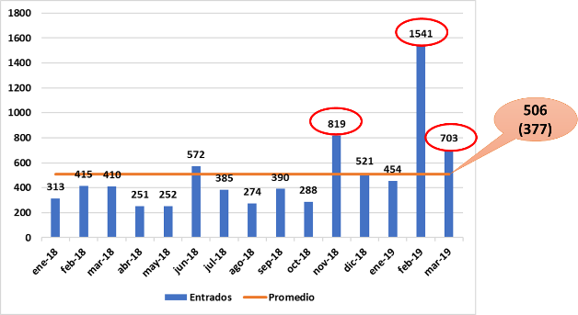

**Fuente: SIGMA**

El promedio mensual para asuntos entrados durante el 2018 y el primer trimestre de 2019 se basa en dos aspectos.

El primero tiene que ver con que, si se toma en cuenta la cantidad de asuntos ingresados en los meses donde la cantidad esta encerrada en un círculo, daría como resultado 506 asuntos por mes, lo cual podría crear una cifra irreal, puesto que durante estos meses es cuando aparentemente se hicieron los ingresos masivos de asuntos faltantes según el proyecto del equipo de la UCS y la FG del MP.

Como segundo caso, si se excluyen estos meses el promedio resultado sería de 377 asuntos por mes y que podría estar un poco más apegado a la realidad, por lo que es recomendable continuar con el seguimiento de este punto y de las estadísticas de la oficina, para así poder determinar una cantidad de asuntos entrados más real.

*Gráfico 2 Entrada de Asuntos por Delito en el 2018 y de enero a marzo de 2019*

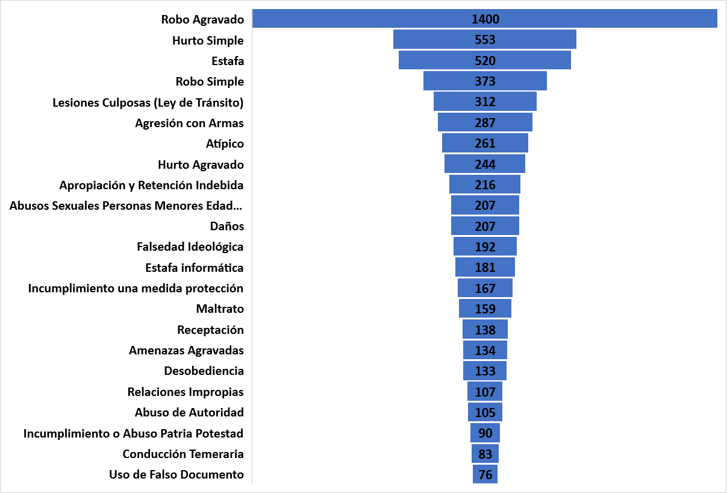

**Fuente: Informes estadísticos de SSC**

En este gráfico se representa el 80% del total de los casos que ingresan por tipo de Delito, donde el 18,4% es representado por Robo Agravado, siendo el delito que tiene mayor significancia, seguido por Hurto Simple con un 7,3% y por Estafa con un 6,8%, siendo que estos tres tipos de delito representan el 32,6% de este 80% mostrado, o sea más de la tercera parte es abarcada por estos tres tipos antes mencionados.

*Gráfico 3 Cantidad casos reentrados durante el 2011 al 2018*

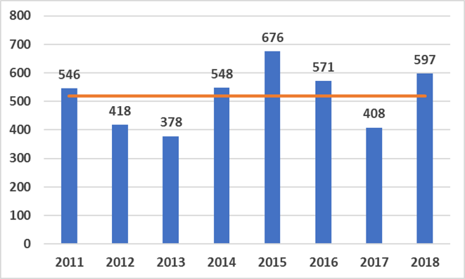

**Fuente: Informes estadísticos de Sigma**

En cuanto a los casos reentrados mostrados en el gráfico anterior se puede reconocer que, durante el período de 2011 al 2018 no se evidencia una estabilidad marcada, no obstante, se puede concluir que en este período existió un promedio de 518 asuntos reentrados por año, lo que significa que reentraron cerca de 46 asuntos por mes, o sea aproximadamente 7 asuntos por Fiscala o Fiscal, cifra que es importante manejar sobre todo si el reentrado se refiere a una falta o error de parte de la Fiscalía a la hora de itinerar un expediente al Juzgado, entre otras posibles causas que se identifican, por ejemplo, por el criterio jurídico por parte de la persona juzgadora sea contrario a lo que el Fiscal solicita, por justicia restaurativa al no cumplir con los requisitos, por rebeldía.

Se recalca que parte de los lineamientos emitidos por parte de la Fiscalía General, es tratar de evitar tener reentrados por errores de información a la hora de itinerar.

*Gráfico 4 Cantidad casos reentrados de enero a marzo de 2019*

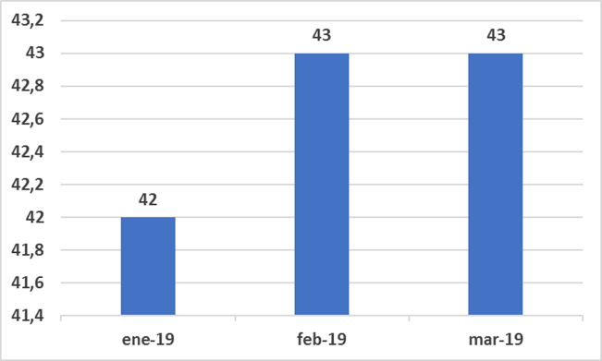

**Fuente: Informes estadísticos de Sigma**

Si se hace énfasis en lo expuesto en el punto anterior se tiene el resultado que se muestra en este gráfico, donde se refleja que la cantidad de asuntos reentrados durante este primer trimestre es de 43 asuntos aproximadamente, apenas tres asuntos reentrados menos de lo visto en promedio en el período de 2011 al 2018, por lo cual se hace hincapié a que es un punto importante para darle seguimiento.

## Asuntos Terminados

*Gráfico 5 Cantidad de asuntos terminados por clase en el 2018*

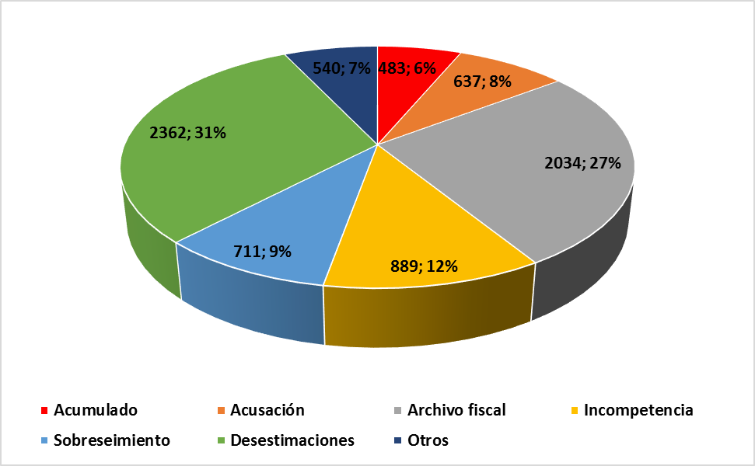

**Fuente: Informes estadísticos de SSC**

El porcentaje que se aprecia en cuanto a Desestimaciones y Archivo Fiscal reflejan el 58% de los asuntos terminados por clase, lo que quiere decir que el restante 42% se divide entre los cinco puntos restantes.

Según criterio dado en la reuniones con el Equipo de trabajo de la Fiscalía, doña Mayra Campos indicó que la Fiscalía General y la Unidad de Capacitación y Supervisión, consideran que un 8% en acusaciones, es un punto importante a mejorar como oficina, si se compara con la media nacional que en el 2018 que fue alrededor de 12,9%, esto se traduce en un promedio de seis acusaciones por Fiscala o Fiscal Auxiliar por mes, que equivale a una acusación por semana, y además de acuerdo con este criterio de la Fiscalía General, se considera bajo para la cantidad de circulante que tiene la oficina.

## Asuntos Entrados versus Asuntos Terminados

*Gráfico 6 Cantidad de casos entrados versus terminados durante el periodo 2011 al 2018*

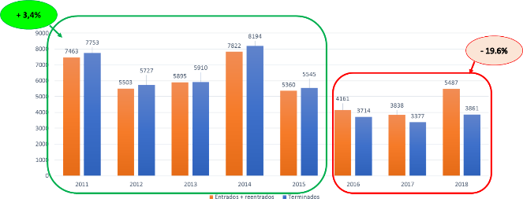

**Fuente: Informes estadísticos de Sigma**

Observando el historial de este rubro en el gráfico anterior, se puede dividir en dos grandes períodos el comportamiento de estos datos, donde en el período de 2011 a 2015 la cantidad de asuntos entrados más los reentrados siempre fue menor que la cantidad de casos terminados, por lo que significó que durante ese período se logró terminar un 3,4% más de lo que ingresó. Por otro lado, está el período de 2016 a 2018, donde se identifica que la cantidad de asuntos entrados siempre fue mayor que la cantidad de casos terminados, evidenciando que se dejó de producir en un 19,6% lo entrado versus lo terminado en este periodo, provocando un aumento en el circulante de la oficina.

*Gráfico 7 Cantidad de casos entrados versus terminados de enero a marzo de 2019*

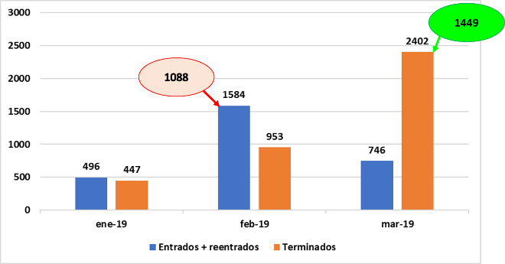

**Fuente: Informes estadísticos de Sigma**

En esta gráfica se hace relevante denotar que, producto del proyecto de descongestionamiento implementado por la Fiscalía General, en febrero de 2019, se presentó un incremento importante en la cantidad de asuntos entrados y reentrados. Durante febrero y marzo de 2019 en comparación con enero; se hace notorio el apoyo por parte de este equipo de trabajo y el plan de descongestionamiento.

En febrero se logran ingresar cerca de 1088 más de los asuntos que entraron el mes anterior, asuntos que estaban pendientes y en marzo se logra terminar 2402 asuntos casi 1449 más de lo que se cerró estadísticamente el mes anterior.

Es importante indicar que, debido al gran volumen de asuntos pendientes de ingreso en los sistemas de información, los datos relacionados a la entrada mensual y salida de asuntos mensuales durante febrero y marzo provocan que los datos no sean precisos, para identificar cuantos asuntos ingresaron mes a mes durante el periodo anterior a este gráfico.

Sin embargo, se trabaja con valores promedio mensual y se analiza más adelante.

## Circulante inicial versus Circulante final

*Gráfico 8 Circulante inicial vs circulante final desde 2011 al 2018*

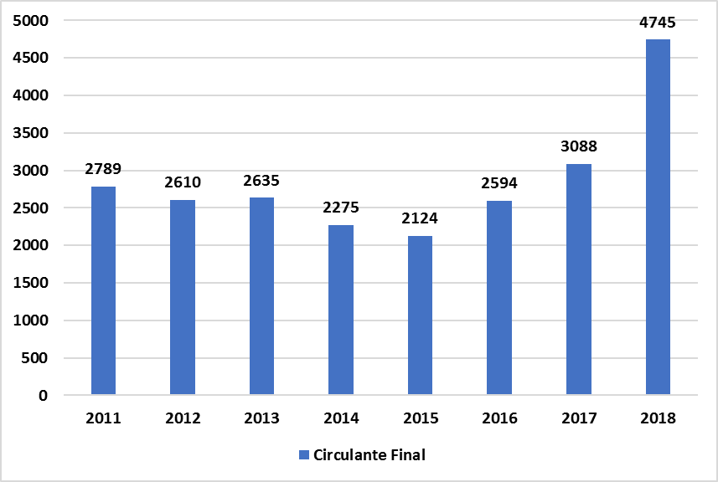

**Fuente: Informes estadísticos de Sigma**

En el gráfico anterior se puede visualizar una disminución en el circulante que se presentó de forma progresiva desde el 2011 hasta el 2015 de un 29,88%, sin embargo, se muestra un incremento de enero de 2016 a diciembre de 2017 de un 45,39%, situación que se agrava a diciembre de 2018 donde se incrementó en 1657 asuntos más, los cuales y de acuerdo con uno de los puntos identificados por la Fiscalía General y la Unidad de Capacitación y Supervisión del Ministerio Público (UCS), se identificaron como circulante que en el transcurso de los años se había dejado de ingresar en los sistemas del Despacho y no estaba contabilizado dentro del circulante del mismo, razón por la cual, estas dos secciones del Ministerio Público pusieron en marcha un proyecto de atención del circulante en procura de resolver la situación de manera expedita.

*Gráfico 9 Circulante inicial vs circulante final de enero a mayo 2019*

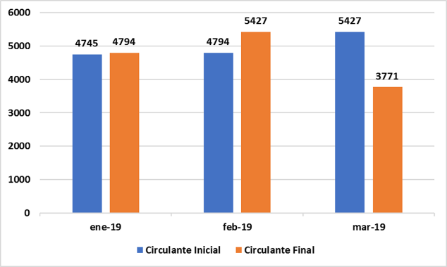

**Fuente: Informes estadísticos de Sigma**

La gráfica anterior permite visualizar el ingreso de todos esos asuntos faltantes y que se localizaron en la Fiscalía, mismos que en su mayoría se ingresaron en diciembre de 2018, sin embargo, durante enero y febrero de 2019 entraron 682 casos nuevos. Es importante rescatar de esta gráfica que, durante marzo de 2019 se empieza a reflejar el trabajo implementado por el equipo implantado de la UCS y la Fiscalía General en el lugar, con el fin de darle trámite a todos esos asuntos que se ingresaron al finalizar el año anterior, lo que da como primer resultado la terminación de 1656 asuntos del circulante existente.

## Duración de los procesos

En relación con la duración de los procesos en la Fiscalía de Pavas, se tomaron como referencia los informes anuarios estadísticos a abril de 2019 en cuanto a las acusaciones realizadas por parte de la Fiscala de Juicio, la Fiscala Coordinadora y todas las fiscalas o todos los fiscales auxiliares del despacho y se confeccionó el siguiente gráfico comparativo entre los tiempos para cada una de las fases del proceso.

*Figura 9 Análisis de tiempos*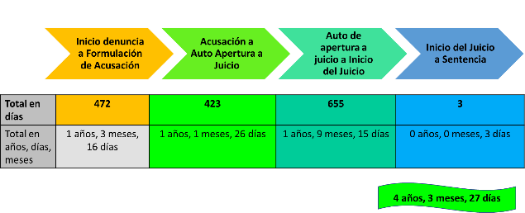

**Fuente: Informes estadísticos del SIGMA**

El gráfico anterior resume el resultado en cuanto a la duración promedio por fase del proceso de la Fiscalía de Pavas, información que se obtuvo de la memoria anual 2018 y los datos a abril de 2019 que lleva la Fiscalía, donde se identifica que el tiempo promedio en el que interviene directamente esta oficina, que es en la primera fase, la cual se extiende desde el inicio de la denuncia hasta la formulación de la acusación consta de 472 días, lo que equivale a 1 año, 3 meses y 16 días, que al compararlo con el tiempo promedio de esta fase a nivel nacional que es de 374 días, evidencia la necesidad de mejoría en los tiempos de proceso de esta Fiscalía.

# Análisis de Cargas de trabajo

## Entrada y salida de asuntos por plaza

*Gráfico 10 Distribución de la entrada y salida por Fiscal o Fiscala Auxiliar desde enero de 2018 hasta marzo de 2019*

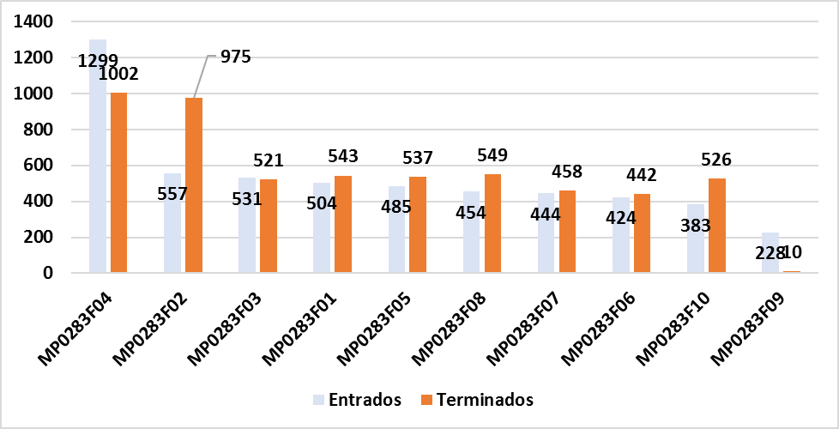

**Fuente: Informes estadísticos de SSC**

Se rescata que el promedio de asuntos entrados por mes durante el periodo de enero 2018 a marzo 2019, fue de 33 asuntos por plaza, lográndose culminar a su vez 38 casos por mes por cada Fiscala o Fiscal Auxiliar. Cabe resaltar que, los escritorios F04, F03 y F09, fueron los que no lograron terminar más casos que los que se les asignaron.

*Gráfico 11 Distribución de la entrada y salida por Fiscal o Fiscala de Juicio desde enero de 2018 hasta marzo de 2019*

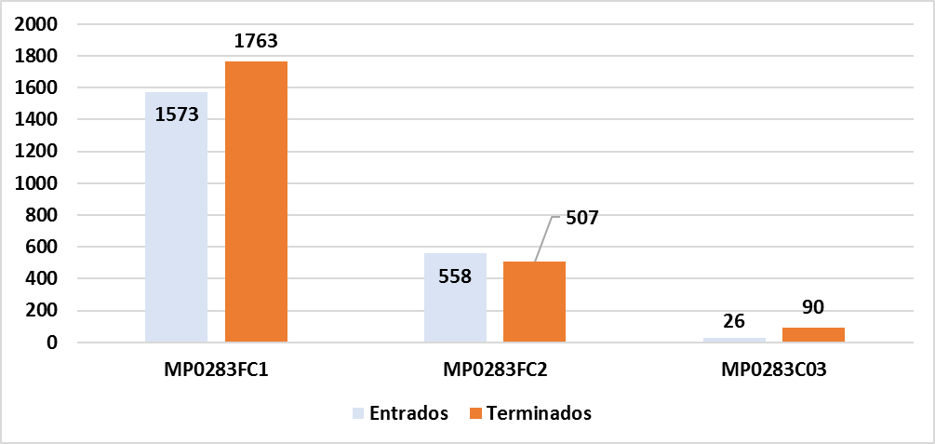

**Fuente: Informes estadísticos de SSC**

Se denota que el promedio de asuntos entrados por mes durante el periodo de enero 2018 a marzo 2019 fue de 39 asuntos por plaza, lográndose culminar a su vez 41 casos por mes por cada Fiscala o Fiscal Juicio, se hace la salvedad que la mayoría de estos expedientes son por dirección funcional o archivos fiscales. Cabe resaltar que, el escritorio FC2, fue el que no logró terminar más casos que los que se les asignaron, al contrario de los restantes dos escritorios.

## Análisis del circulante

En cuanto a este tema, se trabajó en conjunto con el Equipo de Trabajo definido por la Unidad de Capacitación y Supervisión del Ministerio Público y la Fiscalía General, esto debido a las falencias reportadas y encontradas por personal de la Fiscalía General según lo mencionado en el apartado de información relevante.

Es por esta razón que, se pudo apreciar el aumento de 1657 asuntos en el circulante durante el 2018, así como la cantidad de asuntos ingresados en febrero de 2019 de 1541, producto del volumen de causas encontradas pendientes de incluir en la tramitología de la oficina. Para marzo de 2019 se terminaron 1449 asuntos gracias al apoyo y trabajo realizado por el equipo de la UCS y el personal de la Fiscalía de Pavas, que logró poner al día más de 1500 asuntos en un lapso de dos meses. Por otra parte, se brindó un seguimiento en el circulante final por escritorio a mayo de 2019, según se muestra en el gráfico a continuación, luego de las respectivas depuraciones realizadas por el equipo antes mencionado y el personal de la Fiscalía.

*Gráfico 12 Circulante final por escritorio de Fiscala o Fiscal Auxiliar a mayo de 2019, luego de última depuración del SSC*

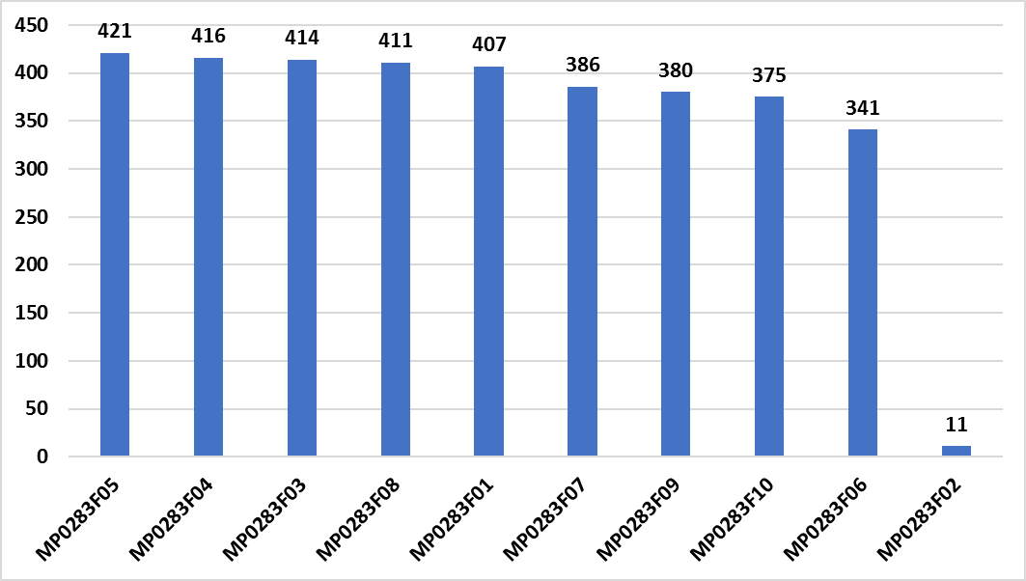

**Fuente: SSC**

El circulante final a mayo de 2019 era de 3562 asuntos, analizando lo que se muestra en la gráfica anterior, se debe tomar en cuenta que en este momento se encuentra una Fiscala o un Fiscal Auxiliar realizando Dirección Funcional, de ahí que se aprecie el escritorio F02 con circulante de 11 asuntos, por lo que el promedio debería estar alrededor de los 356 expedientes por plaza, no obstante es importante tomar en cuenta las otras variables que se analizaron en este diagnóstico, con el fin de determinar una correcta asignación para temas de cargas de trabajo, tales como lo son los asuntos en rezago.

*Gráfico 13 Circulante final por escritorio de Fiscala o Fiscal de Juicio a mayo de 2019, luego de última depuración del SSC*

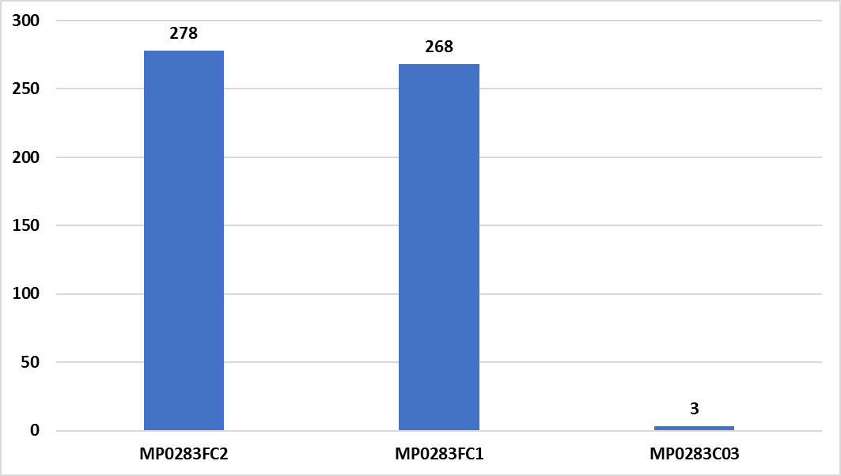

**Fuente: SSC**

El circulante en promedio para estas tres plazas de Fiscala o Fiscal de Juicio debería ser de 183, sin embargo, la plaza C03 como se puede apreciar tiene solo tres casos asignados, lo cual afecta el promedio, esto se debe a que es una plaza nueva asignada por la Fiscalía general para mejorar el desempeño en la atención de juicios y colaborar con el rezago de la oficina, junto con la Fiscala Coordinadora y la Fiscala de Juicio.

## Rezago

En cuanto al rezago judicial, este debe ser una de las variables más importantes a resolver en cualquier Fiscalía, ya que el mismo no solo genera costos judiciales, sino que además debilita el servicio brindado a la persona usuaria que ve como transcurre el tiempo y su caso no tiene una pronta y adecuada respuesta.

*Gráfico 14 Total de Rezago en la Fiscalía de Pavas*

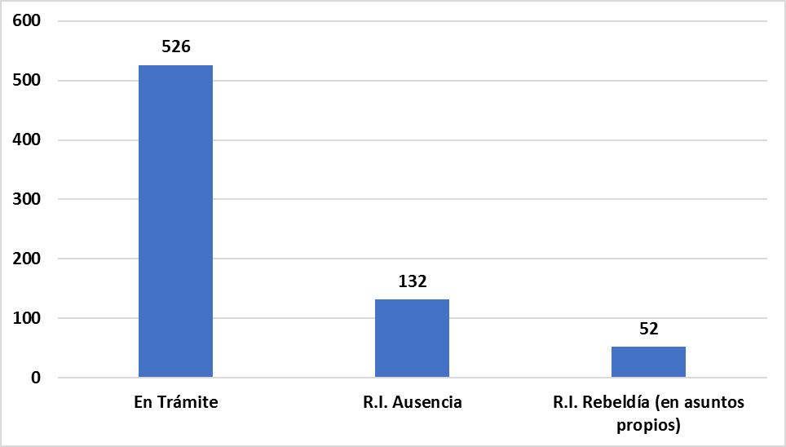

**Fuente: SIGMA**

En este gráfico se aprecia que la mayor cantidad de asuntos en rezago corresponde a expedientes que se encuentran en Trámite (526 asuntos), sin embargo, existen dos rubros más, que a pesar de ser el 26% del total (Ausencia y Rebeldía), podrían en cualquier momento reactivarse en el caso de que se localice al imputado o a las víctimas, lo que provocaría que la lista en Trámite se incremente y esta situación empeore, así como la carga laboral y el circulante de la oficina.

*Gráfico 15 Rezago por plaza de Fiscala o Fiscal Auxiliar a marzo de 2019*

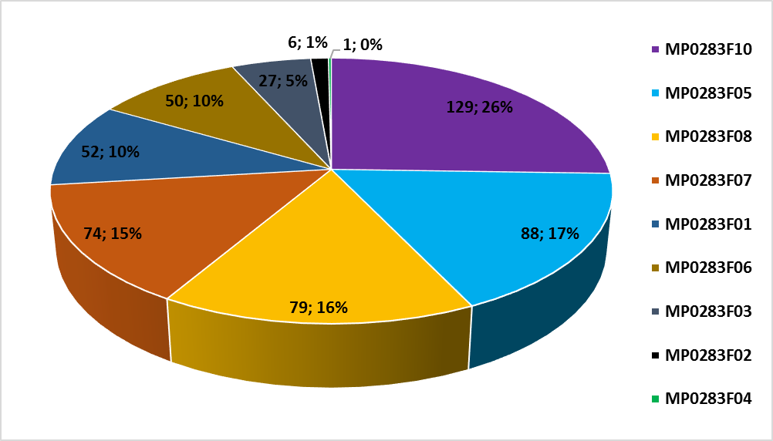

**Fuente: SIGMA**

En este contexto, se puede observar que existe un total de 506 asuntos en rezago, de los cuales la plaza F10 es la que más aporta en este rubro con 129 casos, seguido por F05 con 88, F08 con 79 y F07 con 74 casos respectivamente; cabe mencionar que estas cuatro plazas contienen el 71% del rezago de la oficina, mientras que el 29% se distribuye en las restantes siete plazas.

Es importante tomar en consideración, el tema del balance en las cargas de trabajo, no solo a nivel de circulantes si no a nivel de la entrada de asuntos por plaza de Fiscala o Fiscal Auxiliar.

*Gráfico 16 Rezago por plaza de Fiscala o Fiscal de Juicio a marzo de 2019*

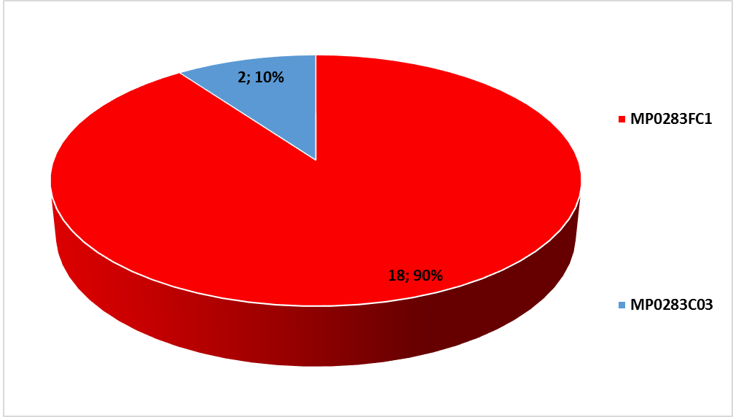

**Fuente: SIGMA**

En cuanto al rezago asignado a las plazas de Fiscala o Fiscal de Juicio, se observa que la plaza FC1 es la que absorbe la mayoría de asuntos de rezago con 18 casos, la plaza C03 con 2 asuntos y la plaza FC2 no tiene ningún caso, lo que deja entrever que se requiere un ajuste en las cantidades, para balancear cargas de trabajo, esto se debe a la forma de trabajo que se utilizaba en la Fiscalía, donde la plaza FC2 se dedicaba exclusivamente a la realización de juicios y la C03 como se comentó en puntos anteriores es una plaza nueva que recién se incluyó al personal de esta oficina, por lo que se podría aprovechar esto para hacer una repartición equilibrada de estos asuntos entre todas las Fiscalas y los Fiscales, tanto Auxiliares como de Juicio.

## Juicios atendidos

En relación con la Agenda Cronos, se verificó que el Tribunal Penal de Pavas señala audiencias o juicios de acuerdo con la prescripción y urgencia que determine dicha oficina, por lo que podría ser que se señalen solamente juicios relacionados a la Fiscalía de Pavas o de Hatillo en todas las secciones, sin embargo, se trata de realizar juicios de ambas localidades para que esto no suceda y la estructura actual de ambas Fiscalías pueda brindar el soporte necesario a la estructura del Tribunal. Cabe mencionar que, en lo que respecta a la Fiscalía de Puriscal, los juicios se realizan en la localidad por lo que la sección que competa se traslada hasta allá.

* La Fiscalía de Pavas tiene competencia en Santa Ana, Escazú, Ciudad Colón, Sabana y parte del cantón de Mora.
* La Fiscalía de Hatillo recibe los asuntos de San Sebastián, Alajuelita y Hatillo.
* La Fiscalía de Puriscal abarca Puriscal y la otra parte del cantón de Mora que no cubre la Fiscalía de Pavas.

En relación con el tiempo entre los señalamientos de juicios y audiencias, se tiene el inconveniente que, al solo existir dos plazas de Fiscala o Fiscal de Juicio en esta Fiscalía, una de estas con recargo de Coordinación, de ahí que a esta plaza se le reduce su cuota en un 50% en la cantidad de juicios por realizar, mientras que la estructura actual del Tribunal posee cuatro secciones Colegiadas diurnas y cuatro secciones Unipersonales (de estas últimas, tres conocen solamente asuntos de Pavas y Hatillo, mientras que la cuarta es exclusivamente para asuntos de Puriscal), por lo que si el Tribunal, conoce los asuntos del sector de Hatillo, para lo que cuentan con 2,5 plazas de Fiscal de Juicio (dos de Fiscalas o Fiscales de Juicio y una de Fiscal Coordinador, quien apoya a estas funciones en medio tiempo por la índole de su puesto), mientras que la Fiscalía de Pavas tiene 1,5 Fiscalas de Juicio (una plaza avocada a Juicio y la otra plaza con funciones de Fiscal Coordinadora por lo que su carga de trabajo se reduce al 50%),

En términos de asignación de cargas de trabajo se dispone en total de 4 Fiscalas o Fiscales de Juicio, cuando la estructura del Tribunal indica que se pueden señalar hasta 6 juicios simultáneos, esto hace que la relación existente entre la cantidad de juicios señalados a la Fiscalía versus la cantidad de Fiscalas o Fiscales de Juicio existentes en la oficina permita, la asistencia a todos los juicios que este Tribunal señale durante los días que corresponda, con la intervención de Fiscales Auxiliares; lo que provoca también que las Fiscalas o Fiscales Auxiliares deban asistir a los juicios que las plazas asignadas a este rol no puedan atender, por lo que hace que esto también interfiera con las funciones de las fiscalas y fiscales auxiliares en el desarrollo o resolución de los casos asignados y afecte el tiempo de respuesta hacia las personas usuarias, este estilo de trabajo se ha presentado de manera constante para poder cubrir las necesidades y responsabilidades que demande este Tribunal y su agenda.

*Gráfico 17 Cantidad de juicios atendidos de enero de 2018 a febrero de 2019*

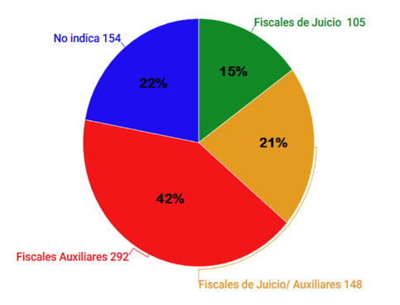

**Fuente: Datos suministrados por parte del Técnico Jurídico de la Fiscalía de Pavas**

Como parte del análisis de los datos se encuentra la cantidad de juicios atendidos por cada una de las Fiscalas o Fiscales, dicha información tuvo que ser canalizada y analizada a través del Tribunal de Juicio de Pavas, ya que la Fiscalía no manejaba la misma, esta muestra que apenas el 15% de los juicios es cubierto por las plazas asignadas a este rol específicamente, mientras que un 63% son realizados por plazas de Fiscales Auxiliares, lo que muestra que estos escritorios efectúan este tipo de funciones, dejando de lado sus funciones principales, lo que podría provocar que no se avance en el tema de resolución de casos, y que haga que el rendimiento de la oficina no sea el esperado, esto si se toma en cuenta que el restante 22% deja incertidumbre en quien pudo atender esta porción de juicios señalados.

Por otra parte, de acuerdo con los datos recibidos durante el periodo de estudio, no se identificó que la plaza de Fiscala Coordinadora realizara funciones de juicio, esto a marzo de 2019.

*Gráfico 18 Resultado de juicios atendidos desde enero 2018 hasta mayo 2019*

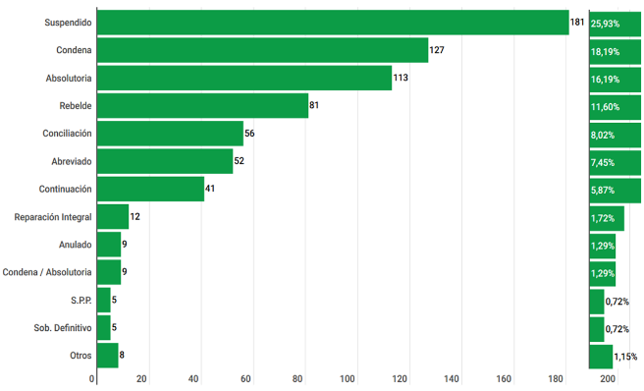

**Fuente: Datos suministrados por parte del Técnico Jurídico de la Fiscalía de Pavas**

A pesar de que hay una cifra importante de juicios realizados y sobre todo de condenatoria durante este periodo, por otra parte, es relevante destacar la cantidad de juicios suspendidos que si se suman al 11,60% de juicios en los que se presentó Rebeldía, lo cual es un tipo de suspendido, se podría mencionar que el 37,53% de los juicios fueron suspendidos, representando más de la tercera parte del total de juicios realizados, por lo que es importante tomar acciones en este apartado con el fin de brindar un mejor servicio a la persona usuaria, sobre todo a las personas víctimas o imputadas en el sistema.

# Análisis con oficinas de referencia según modelo de tramitación del Ministerio Público

Con la finalidad de realizar una comparación entre la oficina en estudio y el promedio nacional durante los años 2017 y 2018, se presenta el siguiente cuadro con los porcentajes de asuntos terminados principales y la duración de los procesos hasta la acusación.

*Cuadro 3 Comparación entre la Fiscalía de Pavas y el promedio nacional en el período 2017 y 2018*

|  |  |  |  |  |  |  |
| --- | --- | --- | --- | --- | --- | --- |
|  | **% Acusación** | **% Desestimación** | **% Sobreseimiento** | **% Archivo Fiscal** | **% Otros** | **Duración de los Procesos (Acusación)** |
| **Pavas** | 8,0% | 31,0% | 9,0% | 27,0% | 7,0% | 472 días |
| **Nacional** | 12,9% | 37,5% | 7,2% | 25,3% | 17,1% | 374 días |

**Fuente: Informes estadísticos**

El cuadro anterior muestra ciertos indicadores estadísticos de la Fiscalía de Pavas y del promedio nacional de las Fiscalías del país obtenido entre el 2017 y 2018, presentando porcentajes inferiores de rendimiento con respecto al promedio nacional en cuanto al Porcentaje de Acusación y Porcentaje de Desestimación, por otra parte, en cuanto a la Duración de los Procesos desde que se presenta la denuncia hasta la acusación, es un 26,2%(472 días) por encima del promedio de tiempo a nivel nacional (374 días) lo cual afecta a la persona usuaria directamente y desmejora el servicio requerido.

A partir de estas variables, y de acuerdo con lo establecido y sugerido por la Fiscalía General y la UCS, se considera que el porcentaje de Acusación podría ser el rubro en el cual deben enfocarse para mejorar el desempeño de la oficina, esto por cuanto es indispensable mejorar esta labor como uno de los objetivos estratégicos principales de la Fiscalía.

*Figura 10 Análisis Comparativo con el Modelo de Tramitación del Ministerio Público*

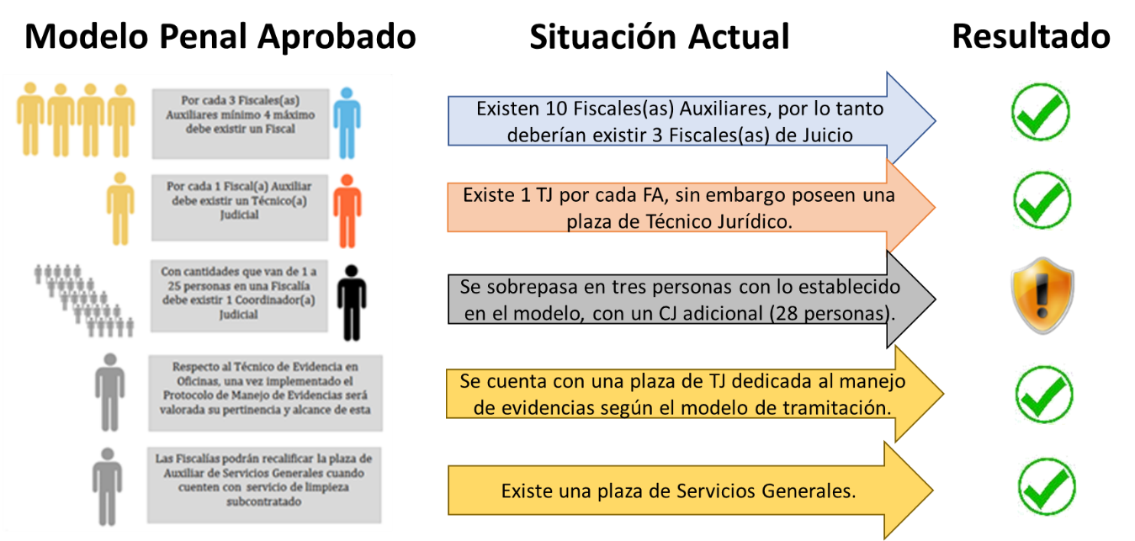

**Fuente: Elaboración propia y Modelo de Tramitación del Ministerio Público.**

Con base en lo planteado en el Modelo de Tramitación del Ministerio Público, aprobado por el Consejo Superior en sesión 43-19 celebrada el 14 de mayo del 2019, si se realiza la comparación entre lo planteado y lo existente, se tiene que:

De acuerdo con este Modelo se indica que, por cada tres o cuatro Fiscalas o Fiscales Auxiliares, debe existir una plaza de Fiscala o Fiscal de Juicio.

En este momento, se cuenta con nueve Fiscalas o Fiscales Auxiliares, por lo que debería de haber entre dos y tres Fiscalas o Fiscales de Juicio, si se considera desde este punto de vista no se requeriría ninguna plaza adicional, sin embargo, si comparamos la cantidad de Fiscalas o Fiscales de Juicio que existen en el Tercer Circuito Judicial de San José con respecto a la estructura del Tribunal Penal de este Circuito (esto debido a que este Tribunal no solo abarca los señalamientos de Pavas sino de todo el Tercer Circuito Judicial, el cual abarca Hatillo, Pavas y Puriscal) y al estar la Fiscalía de Pavas dentro de este Circuito, es que se hace necesario verlo de manera integral, con el fin de ajustarse a esta estructura y tener la capacidad instalada para poder cumplir con todos los señalamientos que este Tribunal indique, por lo que se considera indispensable incrementar en una plaza para Fiscal de Juicio más.

Finalmente, con respecto al Coordinador Judicial se tiene que algunas de las labores que corresponden a su perfil competencial, son distribuidas entre él y otra plaza de Coordinador Judicial, la cual fue otorgada, de manera temporal, por la Fiscalía General producto del plan de descongestionamiento que se realizó durante el primer semestre de 2019, aun cuando no se cuenta con la cantidad de personal necesario para tener dos plazas de Coordinador Judicial, de acuerdo con el Modelo de Tramitación del Ministerio Público, aprobado por el Consejo Superior en sesión 43-19 celebrada el 14 de mayo del 2019, como para justificar esta otra plaza.

# Hallazgos

Como parte de los hallazgos y eventuales oportunidades de mejora identificadas dentro del estudio en la Fiscalía de Pavas, mismas que se integrarán en el plan de trabajo, se citan:

1. Aun cuando existe el Sistema de Seguimiento de Casos (SSC) en el despacho, como sistema de información para el debido registro, control, seguimiento y manejo de los casos que ingresan a la Fiscalía, se detectó que se omite información de registro, lo cual provoca que no se mantengan estadísticas reales sobre las cargas de trabajo de la oficina, además esto impide que, el sistema pueda brindar algunas de sus bondades como: alertas de Medidas Cautelares, Diligencias, Prisiones Preventivas, Evidencias, Defensa Pública y otros.
2. Debe agregarse que, debido a esta falencia que se menciona en el punto anterior, se localizaron alrededor de 1600 asuntos pendientes de ingreso en los sistemas, lo que dificultó poder tener datos precisos en términos de la entrada de asuntos por mes que recibía esta Fiscalía, ya que se desconocía desde cuando exactamente se dejó de ingresar asuntos al sistema, así como aspectos de registro y controles de evidencias y vehículos decomisados.
3. Se apreció la existencia de figuras clave dentro de la oficina que propiciaban un inadecuado ambiente laboral, las cuales siempre mostraban resistencia y oposición a las sugerencias o planes remediales que la Dirección de Planificación o la Fiscalía General trataba de implementar con la intención de mejorar aspectos de comunicación entre la Fiscalía y el Juzgado, así como otros temas relacionados a la búsqueda de optimizar los procesos y la carga laboral, como también el manejo de Archivos Fiscales y otros, produciendo un estrés laboral de manera global, según quedó plasmado en el informe de la Dirección de Gestión Humana del Subproceso de Ambiente Laboral PJ-DGH-ALAB-10-2020 (Apéndice 4).
4. Se cuenta con controles físicos (boletas) de los juicios y audiencias preliminares para registrar si se realiza o no y quien lo ejecuta, así como el resultado de estas, pero se lleva de forma física y se almacenan en folders o ampos, lo que dificulta la extracción de la información, además de que esta depende de que la Fiscala o el Fiscal que atienda el juicio o la Fiscala o Fiscal Auxiliar que asista a juicio o a alguna audiencia preliminar, registre y entregue toda la información de forma adecuada y completa, lo que impide tener un dato certero en cuanto a las cargas de trabajo reales que provoca la asistencia a juicios y audiencias preliminares por parte de las Fiscalas o Fiscales de Juicio así como de las Fiscalas o Fiscales Auxiliares, por otra parte, en el Tribunal no se documenta en la agenda Cronos que Fiscala o Fiscal atendió el señalamiento y su resultado, provocando que se complique aún más la trazabilidad de estos controles y por consiguiente de las funciones de las Fiscalas o Fiscales de Juicio o Auxiliares que realicen juicios o audiencias preliminares.
5. Como parte del reforzamiento de personal brindado por parte del Equipo de Trabajo de la UCS, se entregó una plaza adicional de Coordinador Judicial donde se reparten las funciones entre ambas plazas de Coordinador Judicial, uno de ellos se encarga del ingreso de los asuntos y el otro de tramitar los asuntos terminados, sin embargo y de acuerdo con el Modelo de Tramitación del Ministerio Público, aprobado por el Consejo Superior en sesión 43-19 celebrada el 14 de mayo del 2019, por la cantidad de personal actual que existe en esta Fiscalía no se justifica una segunda plaza de Coordinador Judicial.
6. Existe una plaza de Fiscal de Juicio y una de Fiscala Coordinadora que realiza labores propias de Juicio, esta última en solo medio tiempo, no obstante, se revisaron las estadísticas y no aparecieron juicios realizados por parte de la Fiscala Coordinadora, sino hasta a partir de abril de 2019 situación que ha provocado que Fiscalas o Fiscales Auxiliares tengan que colaborar en juicios, debido a que la capacidad de realizar señalamientos continuos por el Tribunal Penal del Tercer Circuito Judicial de San José es mayor a la capacidad instalada que tiene en este momento la Fiscalía de Pavas. Lo anterior obedece a que, este Tribunal, conoce los asuntos del sector de Hatillo, para lo que cuentan con 2,5 plazas de Fiscal de Juicio (dos de Fiscalas o Fiscales de Juicio y una de Fiscal Coordinador, quien apoya a estas funciones en medio tiempo por la índole de su puesto), mientras que la Fiscalía de Pavas tiene 1,5 Fiscalas de Juicio (una plaza avocada a Juicio y la otra plaza con funciones de Fiscal Coordinadora por lo que su carga de trabajo se reduce al 50%), por lo que se podría decir que, en términos de asignación de cargas de trabajo se dispone en total de 4 Fiscalas o Fiscales de Juicio, cuando la estructura del Tribunal indica que se pueden señalar hasta 6 juicios simultáneos.
7. Existe una plaza asignada de Técnico Judicial para el manejo de la Bodega de Evidencias, no obstante, se identificó que existían 116 evidencias que no se tenía documentado el caso al que pertenecían de un total de 342 evidencias dentro de esta Bodega, lo que quiere decir que el 34% de estas no tienen el debido registro, por lo que compromete la veracidad del proceso hacia la persona usuaria, así como la posibilidad de impactar el resultado final, ya que no se puede disponer de la evidencia al no conocer el caso al que está asociada. Según lo anterior, resulta necesario poner en orden y correcto manejo la Bodega de Evidencias, además de mejorar las condiciones de iluminación y ventilación de esta, para poder brindar condiciones óptimas para el debido control y orden.
8. Se evidencia la existencia de controles y llenado de plantillas con información que se puede obtener de los sistemas instalados en las diferentes Fiscalías del país, como lo son, Gestión; Escritorio Virtual, Sistema de Seguimiento de Casos y Agenda Cronos entre otros, si éstos se alimentan adecuadamente, donde de acuerdo con lo manifestado por el Coordinador Judicial y la Fiscala Coordinadora, plantillas que se deben completar en diferentes intervalos de tiempo dependiendo de la necesidad o frecuencia establecida por parte de la Fiscalía General, la UMGEF y la UCS, quienes son los responsables de estas solicitudes, lo cual puede estar ocasionando reprocesos y cargas de trabajo innecesarias.
9. Se identificó que a pesar de que existe una plaza de Servicios Generales que debe encargarse del aseo total del inmueble, también realiza labores de mensajería de la oficina; el ejecutar estas otras funciones no le permiten mantener una limpieza adecuada del inmueble, debido al tamaño de la infraestructura, lo que provoca en algunas ocasiones una mala imagen para el personal y personas usuarias que visitan las instalaciones.

# Oportunidades de mejora (Plan de Trabajo)

*Cuadro 4 Oportunidades de mejora (Plan de Trabajo) para la Fiscalía de Pavas*

| **Propuesta** | **Oportunidad de Mejora** | **Descripción de la Propuesta** | **Resultados Esperados** | **Observaciones** | **Responsable** |
| --- | --- | --- | --- | --- | --- |
| **Utilización completa y correcta del Sistema de Seguimiento de Casos (SSC)** | Se omite información de registro, lo cual provoca que las estadísticas que se mantienen sean discrepantes sobre las cargas de trabajo de la oficina, además esto impide que, el sistema pueda brindar algunas de sus bondades como: alertas de Medidas Cautelares, Diligencias, Prisiones Preventivas, Evidencias, Defensa Pública y otros). | Alimentar diariamente y adecuada, los sistemas de información utilizados en la Fiscalía, de manera que se pueda obtener información veraz y oportuna.  Llevar un control estricto y de forma periódica sobre las causas ingresadas, así como de la información suministrada en los sistemas instalados en la Fiscalía. | Que se minimice el riesgo de desactualización de los sistemas de información para evitar que falte información para la toma de decisiones.  Cumplir con las directrices emitidas en torno a la responsabilidad de mantener los sistemas de información actualizados. | El Equipo de Mejora de Procesos debe velar porque todo el personal del despacho esté realizando un uso adecuado y oportuno de los sistemas de información con los que dispone la oficina. | Equipo de Mejora de Procesos.  UMGEF. |
| **Utilización de sistemas informáticos en cuanto a registro de evidencias y vehículos detenidos.** | Se identificaron 116 evidencias que no se tenía documentado el caso al que pertenecían de un total de 342 evidencias dentro de la Bodega de Evidencias, lo que quiere decir que el 34% de estas no tienen el debido registro, por lo que compromete la veracidad del proceso hacia la persona usuaria, así como la posibilidad de impactar el resultado final, ya que no se puede disponer de la evidencia al no conocer el caso al que está asociada. | Utilización y aprovechamiento integral del Sistema de Seguimiento de Casos (SSC) en cuanto a evidencias y vehículos detenidos. Según el Protocolo de evidencias en el Artículo 7, se indica que únicamente en caso de que **no se disponga** de un Sistema de Registro de Evidencias informático, deberá llevarse un libro el cual deberá contar con todos sus folios numerados de forma consecutiva. | Mantener un registro actualizado de las evidencias y vehículos decomisados.  Generar información real y oportuna que permita una mayor confiabilidad en los sistemas de información. Mejorar el proceso de toma de decisiones. | La persona técnica o técnico judicial encargada de evidencias, deberá registrar de manera diaria cada una de estas, así como de los vehículos detenidos que ingresan a la Fiscalía en el Sistema de Seguimiento de Casos. | Equipo de Mejora de Procesos. |
| **Propiciar un mejor Ambiente Laboral** | Se apreció la existencia de figuras clave dentro de la oficina que propiciaban un inadecuado ambiente laboral, las cuales siempre mostraban resistencia y oposición a las sugerencias o planes remediales que la Dirección de Planificación trataba de implementar con la intención de mejorar aspectos de comunicación entre la Fiscalía y el Juzgado, así como otros temas relacionados a la búsqueda de optimizar los procesos y la carga laboral, como también el manejo de Archivos Fiscales y otros. | Que la Fiscalía General analice los resultados obtenidos en el último diagnóstico realizado en la Fiscalía por parte del Subproceso de Ambiente Laboral de la Dirección de Gestión Humana, informe PJ-DGH-ALAB-10-2020, en el tema específico de la rotación o cambio del personal. | Un mejor ambiente laboral, funciones claras y bien definidas para cada puesto, así como cargas de trabajo equilibradas entre todo el personal. |  | Fiscalía General, UCS y Equipo de Mejora de Procesos |
| **Control de juicios y audiencias preliminares realizadas.** | Se cuenta con controles físicos (boletas) de los juicios y audiencias, pero se lleva de forma física, y estas se almacenan en folders o ampos, por lo que se dificulta la extracción de la información, además de que esta depende de que la Fiscala o el Fiscal de Juicio que atiende el juicio, o la Fiscala o Fiscal Auxiliar que asiste a juicio o alguna audiencia preliminar registre y entregue toda la información de forma adecuada y completa. | Confección de un control de manera electrónica con el resultado de los juicios realizados y audiencias preliminares, así como su resultado, cantidad de audiencias y Fiscal o Fiscala que lo realiza. (Ver Apéndice 5). | Consistencia entre la situación real y la indicada en los sistemas de información. | Esta tarea deberá ser realizada por la persona que ocupe el puesto de Técnica o Técnico Jurídico, con la supervisión de la Coordinadora o Coordinador Judicial, así como del Fiscal o Fiscala Coordinadora de la oficina. | Equipo de Mejora de Procesos |
| Mayor confiabilidad en los sistemas de información. Mejorar en el proceso de toma de decisiones. | Cada Fiscal o Fiscala deberá reportar el resultado de audiencia o juicio a la que asista |
| **Aprovechamiento del Talento Humano disponible, respecto a la plaza adicional de Coordinador Judicial que se dispone** | La Fiscalía General como plan de trabajo otorgó una plaza adicional de Coordinador Judicial para el reforzamiento de la operatividad de la Oficina, donde en la actualidad se reparten las funciones entre las dos plazas de Coordinador Judicial existentes, uno de ellos se encarga del ingreso de los asuntos y el otro de tramitar los asuntos terminados, sin embargo, y de acuerdo con el Modelo de Tramitación del Ministerio Público, aprobado por el Consejo Superior en sesión N° 43-19 celebrada el 14 de mayo del 2019, por la cantidad actual de personal que existe en esta Fiscalía no es requerida una segunda plaza de Coordinador Judicial. | Esta plaza de Coordinador Judicial se adicionó de manera temporal mientras el plan de descongestionamiento estaba en funcionamiento. Ya que dicho plan fue finalizado el año anterior se plantean los siguientes dos escenarios de solución, los cuales buscan un mayor aprovechamiento del talento humano disponible:   1. En atención al acuerdo de Corte Plena en sesión 22-19 (Presupuesto 2020) del 6 de junio de 2019, Artículo VII, donde conoció y aprobó el informe 609-PLA-RH-MI-2019 presentado por la Dirección de Planificación, esta plaza administrativa se traslade a la Fiscalía Adjunta de Probidad, Transparencia y Anticorrupción, de acuerdo con las necesidades de dicha oficina de Técnico Judicial 2. 2. Según el acuerdo tomado por la Corte Plena, en sesión 22-2020 celebrada el 27 de abril del 2020, artículo XXIV, relacionado a la creación de la denominada Fiscalía Adjunta de Atención de Hechos de Violencia en perjuicio de Niñas, Niños, y Adolescentes; además de la solicitud realizada por la Fiscala General de la República, Máster Emilia Navas, a la Dirección de Planificación mediante correo electrónico del 4 de febrero de 2020, en el cual comunica la decisión de crear la Fiscalía antes mencionada y manifiesta la necesidad de recurso humano para conformar la misma, se sugiere que dicha plaza administrativa sea trasladada a la nueva Fiscalía Adjunta de Atención de Hechos de Violencia en perjuicio de Niñas, Niños, y Adolescentes, de acuerdo a la necesidad de plazas de Técnico Judicial que manifiesta la Máster Emilia Navas en el oficio FGR-0283-2020 de la Fiscalía General del 9 de marzo de 2020, para la conformación de dicha Fiscalía.   Cabe indicar que, para cualquiera de las dos propuestas descritas, es requerido que la Dirección de Gestión Humana realice un análisis del perfil competencial de la plaza y las necesidades requeridas en la oficina que sea seleccionada para su movilización. | Aprovechamiento del Talento Humano disponible. |  | Equipo de Mejora de Procesos  Fiscalía General  UCS |
| **Ajuste en el perfil competencial de la plaza de Técnico Jurídico con que cuenta la oficina** | La Fiscalía de Pavas cuenta dentro de su estructura organizativa con una plaza de Técnico Jurídico, la cual desempeña entre sus principales labores el control de los señalamientos realizados en las diferentes audiencias, por otra parte, realiza el contacto con los testigos o partes para asegurarse que asistan al juicio, también en la preparación de paralelos y coordinación con las Fiscalas o Fiscales que vayan a asistir al señalamiento, las cuales son tareas que, de acuerdo a las necesidades actuales de las oficinas del Ministerio Público, se ajustan al perfil competencial de una Técnica o Técnico Judicial. | El informe 493-PLA-MI-2019 del 3 de abril de 2019, relacionado con el “Modelo de Tramitación del Ministerio Público”, fue aprobado por el Consejo Superior del Poder Judicial en sesión 43-19 celebrada el 14 de mayo del 2019. En dicho Modelo, se recomienda que *“las plazas de Técnico Jurídico sean analizadas por la Dirección de Gestión Humana para que determine el perfil competencial de los puestos requeridos de acuerdo con las necesidades de las oficinas donde se encuentran estos colaboradores judiciales, analizando la posibilidad de que se recalifiquen a Técnico Judicial o Coordinador Judicial de tiempo completo según sea la necesidad de las oficinas.”.* Dicho lo anterior, se solicita a la Dirección de Gestión Humana el análisis del perfil competencial de la plaza de Técnico Jurídico (plaza 19905) con que cuenta la Fiscalía de Pavas, de manera que se pueda recalificar según las necesidades de la Fiscalía y las funciones y responsabilidades que el puesto desempeña. | Ajustar la estructura organizativa de acuerdo con las necesidades actuales de la Fiscalía de Pavas, de manera que cuente con las plazas y perfiles requeridos, según el Modelo de Tramitación del Ministerio Público”, aprobado por el Consejo Superior del Poder Judicial en sesión 43-19 celebrada el 14 de mayo del 2019. |  | Dirección de Gestión Humana  Equipo de Mejora de Procesos  Unidad de Capacitación y Supervisión del Ministerio Público |
| **Ajustar la estructura requerida sobre las plazas de Fiscal de Juicio con respecto a la estructura funcional del Tribunal Penal del Tercer Circuito Judicial de San José** | De acuerdo con la estructura actual del Tribunal y su capacidad instalada se hace necesario incrementar la cantidad de Fiscalas o Fiscales de Juicio en el Tercer Circuito Judicial de San José, de manera que pueda responder adecuadamente a las necesidades del Tribunal. | Que la Fiscalía General analice alguno de los tres escenarios que se presentan a continuación con el fin de definir la propuesta óptima para el correcto funcionamiento de la Fiscalía de Pavas.  Escenario1:  Que la Fiscalía General asigne un nuevo talento, para cubrir el faltante y ajustarse a la estructura del Tribunal Penal.  Escenario 2:  Que la Fiscalía General, realice la revisión de los perfiles de las Fiscalas y los Fiscales Auxiliares, con el fin de determinar opciones para presentar ante Gestión Humana como posibles candidatos a ser valorados para ajustar estos perfiles individuales y optar por asumir roles de otro puesto.  Escenario 3:  Que la Fiscalía General analice la opción de tomar la plaza asignada temporalmente para dar soporte a la coordinación de la oficina del proyecto de descongestionamientos de la UCS y determine si es posible el envío de este perfil a Gestión Humana para el correspondiente análisis en la asignación a este nuevo rol.  Por otra parte, se recomienda que, si bien la plaza de Fiscala Coordinadora debe tener una reducción en su carga de trabajo, la misma debe participar también en la asistencia a juicios como parte de sus labores. | Fortalecer la estructura organizativa y funcional de la Fiscalía, de forma que permita dar un servicio más eficiente y fluido a la persona usuaria. | Mejora implementada, bajo la propuesta realizada en Escenario 1, la Fiscalía dotó de un recurso para completar las estructuras de acuerdo con la Resolución 34-2019 de la Fiscalía General de la República a las 15:00 horas del 04 de junio de 2019. (Ver Anexo 1). | Fiscalía General, UCS, Equipo de Mejora |
| **Valoración del espacio físico, mejora de condiciones de trabajo en la bodega de evidencias.** | Bodega de evidencias se encuentra sin iluminación ni ventilación suficiente, esto puede producir que se acumule algún tipo de contaminante, que podría provocar daños a la evidencia o a la salud del Técnico Judicial a cargo de la Bodega inclusive. | Solicitar a la Administración del Ministerio Público para que se realice un análisis para determinar la posible readecuación de las condiciones de la Bodega de Evidencias, así como la reparación de la iluminación de esta. | Mejorar las condiciones de trabajo del personal técnico judicial que labora en esta área. |  | Fiscalía General, UCS, , Administración del MP, Equipo de Mejora de Procesos. |
| **Llenado de Plantillas para controles de funcionabilidad de la Fiscalía** | Existe una tendencia a tener excesos de controles y llenado de plantillas con información que se puede obtener de los sistemas instalados en las diferentes Fiscalías del país, como lo son, Gestión; Escritorio Virtual, Sistema de Seguimiento de Casos y Agenda Cronos entre otros | Realizar una revisión por parte de la UMGEF, Fiscalía General, UCS y Tecnología de la Información, en cuanto a las plantillas que se les está solicitando a las diferentes Fiscalías, con el fin de determinar el valor agregado y la fuente de donde se obtiene la información para estandarizar y oficializar las plantillas necesarias y evitar generar cargas de trabajo innecesarias, duplicidad de información y/o reprocesos. | Generar información requerida y oportuna sin generar dobles esfuerzos o reprocesos en las funciones diarias de trabajo. |  | UMGEF, Fiscalía General, UCS, Tecnología de la Información, Fiscala Coordinadora, Equipo de Mejora y el personal de la Fiscalía. |
| **Servicio de Limpieza** | A pesar de que existe una plaza de Servicios Generales que debe encargarse del aseo total del inmueble, participa en funciones de Técnico Judicial como lo es la toma de denuncias. El ejecutar esta función no le permite mantener una limpieza adecuada de este inmueble, debido al tamaño de la infraestructura, lo que incluso ha ocasionado que, por iniciativa de las Fiscalas y Fiscales de la oficina, se contrate un recurso externo por horas con recursos de ellos mismos, para la adecuada limpieza de sus oficinas. | Ajustar las funciones de la plaza de Servicios Generales de acuerdo con su perfil competencial, de manera que aquellas tareas ligadas al perfil competencial de Técnico Judicial sean asumidas por estos puestos, de manera que la plaza de Servicios Generales pueda avocarse de mejor manera a las labores sustanciales. | Mejorar las condiciones de limpieza, aseo e higiene de las instalaciones, tanto para la persona usuaria como para los que laboran en la Fiscalía. |  | Fiscalía General, UCS, Equipo de Mejora |

# Indicadores de Gestión

La Dirección de Planificación como parte del abordaje de las oficinas del Ministerio Público entorno al proyecto de Mejora Integral del Proceso Penal, elaboró una propuesta de los indicadores de gestión a implementar en las oficinas del Ministerio Público, los cuales fueron de conocimiento del Consejo Superior mediante informe 25-PLA-MI-2020, el cual fue aprobado en la sesión 09-2020 celebrada el 04 de febrero del 2020, artículo XXX. Sin embargo, como parte del acuerdo tres del citado artículo: *3.) Deberán, la Jefatura de la Unidad de Capacitación y Supervisión y la Unidad de Monitorio (UMGEF) del Ministerio Público, así como, la Dirección de Tecnología de la Información y el Subproceso de Estadística de la Dirección de Planificación, implementar las recomendaciones señaladas,* la Dirección de Planificación se encuentra revisando en coordinación con la Fiscalía General, la Unidad de Capacitación y Supervisión del Ministerio Público, la Unidad de Monitoreo y Apoyo a la Gestión de Fiscalías, la Dirección de Tecnología de la Información y Comunicaciones y el Subproceso de Estadística de la Dirección de Planificación, la propuesta de indicadores de gestión, con la finalidad de analizar la viabilidad de las fuentes de información para la automatización de los mismos, de manera que permita brindarle seguimiento y control a las mejoras implementadas, así como al desempeño de la oficina. Con lo anterior, se espera obtener la información necesaria para tomar acciones preventivas y correctivas en aras del mejoramiento de la calidad.

Una vez que se desarrollen los indicadores definitivos, se hará de conocimiento de las oficinas para su puesta en funcionamiento, previa capacitación por parte de la Dirección de Planificación en la forma de llenado e interpretación de los indicadores que se generen.

# Seguimiento y Sostenibilidad del Estudio

Con el fin de garantizar la sostenibilidad y los resultados del proyecto a lo largo del tiempo, se define el siguiente procedimiento como parte del Modelo de Sostenibilidad de los Proyectos de Rediseño, aprobado por el Consejo Superior del Poder Judicial, en sesión 09-2020 celebrada el 04 de febrero del 2020, donde interactúan los Equipos de mejora de las oficinas, la Unidad de Monitoreo y Apoyo a la Gestión de Fiscalías (UMGEF), la Unidad de Capacitación y Supervisión del Ministerio Público (UCS), la Fiscalía General y la Dirección de Planificación.

1. **Descripción del procedimiento de Modelo de Sostenibilidad y Mejora Continua**

* 1. La Dirección de Planificación es la responsable de definir los Indicadores de Gestión para cada una de las Oficinas, los cuales podrán ser solicitados revisar por la Dirección General del Ministerio Público.
  2. El profesional responsable del abordaje de la oficina debe dar la capacitación al Coordinador o Coordinadora Judicial, de forma que certifique que dicha funcionaria o funcionario fue instruido y queda en total capacidad de generar los Indicadores correctamente, extrayendo la información de los medios y fuentes correctas y realizando los cálculos oportunos para la generación de las métricas de cada Indicador.
  3. Del mismo modo, es responsabilidad del profesional a cargo del Rediseño dejar instaladas las pizarras de Indicadores, en un lugar dentro del despacho visible para todo el personal de la oficina.
  4. El Coordinador o Coordinadora Judicial de cada oficina es el responsable de realizar mensualmente el cálculo de los Indicadores. Para esto posee un tiempo de 15 días naturales, para completar la matriz respectiva. Esto se debe realizar en las primeras dos semanas del mes. Los datos serán extraídos de SIGMA y la Memoria Anual que cada oficina genera mensualmente. Importante acotar que, en lo respectivo a la Memoria Anual, los datos que se obtienen de la misma serán utilizados hasta tanto se giren instrucciones respecto a la generación exclusiva de la información estadística mediante la plataforma de SIGMA. Para los siguientes indicadores la UMGEF será responsable de elaborar un instrumento o control para la recolección de los datos mensualmente y comunicarlo a cada Fiscalía:
* Porcentaje de efectividad de solicitudes de medidas cautelares.
* Porcentaje de efectividad de solicitudes de prórrogas de prisiones preventivas.
* Cantidad de audiencias preliminares realizadas en el mes.
* Cantidad de audiencias orales (vistas u otras) realizadas en el mes.
* Cantidad de solicitudes de gestión de caso presentadas por escrito (allanamiento, intervención telefónica, anticipo, levantamiento de secreto bancario, pericias) ante el Juzgado Penal.
* Cantidad de juicios y continuaciones por Fiscal de Juicio.
* Cantidad de Juicios realizados por apoyo de fiscales de Planes Remediales.
* Porcentaje de efectividad de los juicios agendados por Plaza de Fiscal.
  1. Luego de la generación de los Indicadores, se debe actualizar la pizarra de Indicadores con los datos obtenidos durante el mes.
  2. Los Equipos de Mejora se deben reunir y revisar los resultados obtenidos del mes, esto durante la tercera semana del mes. Es necesario, realizar la minuta correspondiente de la reunión, así como la definición de los planes remediales y acciones a ejecutar, esto para los casos que se requiera la toma de decisiones para la mejora de los resultados obtenidos. (Ver Minuta 1).
  3. El Coordinador o Coordinadora Judicial del despacho debe remitir a más tardar al finalizar la tercera semana del mes, la minuta de reunión, los Indicadores de Gestión del mes y los planes remediales definidos, a los Profesionales Administrativos 2 de cada zona, con copia a la Administración Regional y al Fiscal Adjunto del Circuito y durante los primeros seis meses posteriores al abordaje realizado por la Dirección de Planificación también se debe remitir copia al profesional que estuvo a cargo del estudio, de forma que se brinde la retroalimentación necesaria en el uso correcto de la herramienta.
  4. Los Profesionales Administrativos 2, quienes dentro de su perfil competencial son los responsables de efectuar labores de revisión, análisis, control de los planes, información estadística, programas y proyectos de ejecución así como de organización y reorganización administrativa, serán el enlace directo para cada una de las Fiscalías a nivel nacional (según el siguiente cuadro) y compilarán los Indicadores relacionados a las oficinas del Ministerio Público del Circuito Judicial al que pertenecen, verificando que se esté incluyendo los instrumentos requeridos y los remitirán a la UMGEF de forma mensual.

*Cuadro 5 Fiscalías con Profesionales responsables por Circuitos Judiciales*

|  |  |  |  |  |  |  |  |  |  |
| --- | --- | --- | --- | --- | --- | --- | --- | --- | --- |
| **Circuitos Judiciales con Profesionales Administrativos 2** | **I y II Circuito Judicial de San José** | **I y III Circuito Judicial de Alajuela** | **II Circuito Judicial de Alajuela** | **I Circuito Judicial de Heredia y I Circuito Judicial de Cartago** | **I y II Circuito Judicial de Guanacaste** | **I Circuito Judicial de Pérez Zeledón** | **II Circuito Judicial de Pérez Zeledón\*** | **Circuito Judicial de Puntarenas** | **I y II Circuito Judicial de Zona Atlántica** |
| **Fiscalías a su cargo** | I Circuito Jud. San José | Alajuela | San Carlos | Heredia | Liberia | Pérez Zeledón | Corredores | Puntarenas | Limón |
| II Circuito Jud. San José | Grecia | Upala | Sarapiquí | Cañas | Buenos Aires | Coto Brus | Cóbano | Bribrí |
|  | Atenas | Los Chiles | Ciudad Judicial | Santa Cruz | Osa* | Golfito | Garabito | Bataán |
|  | San Ramón | Guatuso | Cartago | Nicoya |  | Puerto Jiménez | Aguirre y | Pococí |
|  |  | La Fortuna | La Unión |  |  |  | Parrita | Siquirres |
|  |  |  | Tarrazú |  |  |  |  |  |
|  |  |  | Turrialba |  |  |  |  |  |

**Fuente: Elaboración Propia**

1. La UMGEF es la responsable de realizar la revisión y análisis de los datos mensuales de cada oficina (calidad del dato), del mismo modo deberá dar seguimiento a los planes remediales definidos por los mismos despachos, velando de esta forma por el cumplimiento de estos.
2. La Administración del Ministerio Público dentro de sus posibilidades deberá brindar el acompañamiento y guía a las oficinas del Ministerio Público, en aquellos planes remediales donde sea requerida su participación en aspectos administrativos para su ejecución (espacio físico, mobiliario etc.), sin perjuicio de la Independencia del Ministerio Público.
3. El Consejo de Administración como parte de sus funciones, debe velar por la buena marcha del Circuito, por lo que, deberá analizar el funcionamiento y proponer las mejoras pertinentes en aquellos asuntos de índole administrativa donde se vea afectada la ejecución integral del proceso Penal (Ámbito Auxiliar de Justicia y Ámbito Jurisdiccional). Lo anterior respetando la independencia funcional de cada órgano, en el caso particular del Ministerio Público.
4. La Fiscala o Fiscal Adjunto del Circuito, deben tomar de insumo la información remitida por los despachos, como parte de su labor, para velar por la buena marcha del Circuito; analizar su funcionamiento y proponer las mejoras pertinentes.
5. La UMGEF, mensualmente debe remitir la información recibida por las oficinas a la Unidad de Capacitación y Supervisión del Ministerio Público (UCS), indicando aquellos casos donde resulte pertinente realizar un seguimiento de fondo o con criterio jurídico, de los resultados obtenidos, de manera que se puedan diseñar y supervisar los planes remediales planteados para el cumplimiento de objetivos de mejora.
6. La Unidad de Capacitación y Supervisión del Ministerio Público debe brindar apoyo y seguimiento a las fiscalías. Del mismo modo debe recomendar la actualización de los rangos definidos en los Indicadores de Gestión al órgano técnico.
7. El Departamento de Artes Gráficas será el responsable de la confección de pizarras definitivas (acrílicas) para cada Fiscalía, para lo cual se recomienda al Ministerio Público suministrar el presupuesto necesario para la compra de material requerido (láminas de PVC). A modo de contingencia se utilizarán pizarras de papel (impresas en plotter), mismas que serán suministradas por la Dirección de Planificación, mientras se provee las pizarras acrílicas para cada oficina.

# Atención de Observaciones al informe 931-PLA-MI-2020

A continuación, se muestra el análisis y respuestas a las consultas recibidas al preliminar de este informe, oficio 931-PLA-MI-2020, por parte de la Administración Regional del I y III Circuito Judicial de San José a través del Lic. Esteban Solano Alvarado, Administrador Regional y por parte de la Licda. Hazel Delgado Ureña, Fiscala Coordinadora de la Fiscalía de Pavas, los cuales después de realizar la revisión respectiva emiten las siguientes observaciones:

## Observaciones recibidas por parte del Lic. Esteban Solano Alvarado, Administrador Regional

|  |  |
| --- | --- |
| **Administración del I y III Circuito Judicial de San José** | |
| **Observaciones recibidas** | **Posición de la Dirección de Planificación** |
| *“2. La Administración Regional dentro de sus posibilidades deberá brindar el acompañamiento y guía a las oficinas del Ministerio Público, en aquellos planes remediales donde sea requerida su participación en aspectos administrativos para su ejecución (espacio físico, mobiliario etc.), sin perjuicio de la Independencia del Ministerio Público.”*    *A la Administración Regional del Tercer Circuito Judicial de San José*  *• Que se revise la infraestructura física del edificio, así como de las condiciones observadas durante este estudio con el fin de que se lleven a cabo las mejoras identificadas para crear un mejor ambiente de trabajo y seguridad en esta Fiscalía.”.*  *“Se estima oportuno aclarar, que las diferentes Unidades y Fiscalías ubicadas en el Primer y Tercer Circuito Judicial de San José son competencia exclusiva de la Administración del Ministerio Público y no de esta oficina, dado que nuestra labor se concentra en la atención de los despachos judiciales del sector jurisdiccional. Por lo anterior, es de interés que dichas aclaraciones sean consideradas dentro de los alcances del presente estudio y así evitar confusiones en cuanto a las responsabilidades en la etapa de ejecución del proyecto.”.* | Se acogen las sugerencias identificadas por la Administración Regional del I y III Circuito Judicial de San José, corrigiéndose lo concerniente al responsable de su ejecución en el apartado 9 sobre los Hallazgos, específicamente el que indica *“Valoración del espacio físico, mejora de condiciones de trabajo en la bodega de evidencias”*, así como lo expresado en el apartado de Recomendaciones, por lo que hace que el apartado 9 y la recomendación emitida se lean y entiendan de la siguiente manera:  “***2. La Administración del Ministerio Público dentro de sus posibilidades deberán brindar el acompañamiento y guía a las oficinas del Ministerio Público, en aquellos planes remediales donde sea requerida su participación en aspectos administrativos para su ejecución (espacio físico, mobiliario etc.), sin perjuicio de la Independencia del Ministerio Público.”.***  **A la Administración del Ministerio Público**  Que se revise la infraestructura física del edificio, así como de las condiciones observadas durante este estudio con el fin de que se lleven a cabo las mejoras identificadas para crear un mejor ambiente de trabajo y seguridad en esta Fiscalía |

## Observaciones recibidas por parte de la Licda. Hazel Delgado Ureña, Fiscala Coordinadora de la Fiscalía de Pavas

|  |  |
| --- | --- |
| **Fiscalía de Pavas** | |
| **Comentarios** | **Posición de la Dirección de Planificación** |
| *“En efecto existen en dicho despacho 4 Secciones Colegiadas identificadas como I, II, III y IV; pero es incorrecto señalar que existe una V Sección Unipersonal; la realidad es que la nomenclatura para identificar las secciones que realizan juicios de naturaleza unipersonal son cuatro y se identifican como A, B, C y D, siendo la última exclusiva para la realización de juicios de la localidad de Puriscal, pero excepcionalmente es posible que señale a Pavas o a Hatillo, para un total de 6 juicios señalados en la primera audiencia y la posibilidad de que las Secciones Unipersonales señalen juicio en la audiencia de la tarde, para un total de 10 juicios al día, repartidos de manera desproporcional entre las Fiscalías de Hatillo, Pavas y ocasionalmente Puriscal, lo que en definitiva varía las consideraciones planteadas en el informe 931****.***  *Considerando dicha situación, la Fiscalía de Pavas, que actualmente funciona con 2,5 Fiscales de Juicio, aún se encuentra en desventaja con respecto a los señalamientos que podría realizar el Tribunal Penal, que no son equitativos con relación a las demás Fiscalías que atienden dicha competencia territorial.*    *Sobre éste aspecto, en mi condición actual de Fiscal Coordinadora, he realizado informalmente una propuesta que en éste acto solicito analizar; la misma consiste en asignar, tanto a los Fiscales de Pavas como de Hatillo una Sección Colegiada, en virtud de que el principio de Unidad del Ministerio Público lo permite; tal como ha funcionado incluso en Turno Vespertino (cuando en algún momento se implementó, en la actualidad no se cuenta con el recurso), modelo en el que tanto los Fiscales de Pavas como de Hatillo realizaban pueden realizar debates sin distingo de Jurisdicción, lo que permitiría dar cobertura a las cuatro Secciones Colegiadas existentes.*    *Los Fiscales Jefes de ambos despachos, adicionalmente podrían atender juicios de dos las tres secciones unipersonales existentes, quedando sólo una al descubierto para distribuir entre los fiscales auxiliares de dichas Fiscalías, en caso de que sea necesario, permitiendo que éstos últimos dediquen un alto porcentaje de su tiempo a resolver, realizar las diligencias propias de su cargo y ejercer la supervisión del personal de apoyo a su cargo.*    *Con dicha propuesta y teniendo en cuenta la asignación del nuevo recurso desde abril del 2019, no sería necesario incorporar otras plazas adicionales a las ya existentes y se garantizaría una carga de trabajo proporcional y adecuada para los Fiscales de Juicio que cubren los debates señalados por la Tribunal Penal del Tercer Circuito Judicial.* | Se acoge la observación indicada por la Fiscala Coordinadora de Pavas, en cuanto a la Sección V, que se creó como parte del proyecto del Plan de Descongestionamiento, mismo que se vio interrumpido por la situación de emergencia que atraviesa el país a raíz del COVID y actualmente no está vigente dicho plan en esa localidad, pero se considera lo indicado respecto a la cantidad de juicios simultáneos que se pueden realizar.  Por otra parte, dado que la Licda. Hazel Delgado Ureña presenta y solicita analizar una propuesta que involucra al personal Fiscal de Juicio de la Fiscalía de Hatillo y dado que ésta última Fiscalía aún se encuentra pendiente de abordaje como parte del Proyecto de Mejora Integral del Proceso Penal, se indica que la propuesta presentada por la Licda. Delgado Ureña se tomará en consideración para dicho abordaje, de manera que se pueda analizar la situación desde una perspectiva integral de las Fiscalías que interactúan con el Tribunal Penal de Pavas. |
| *“En el apartado 9.9 se hace mención de una problemática sobre la cual se ha insistido hace mucho tiempo y concuerdo en un todo con el estudio, respecto a que las labores de limpieza son desproporcionadas para ser realizadas por una única persona, que no posee la exclusividad de dicha labor (Ver manual de puestos de Conserje 2) lo anterior teniendo en cuenta las particularidades de la planta física de la Fiscalía de Pavas, pese a ello en las propuestas de mejora no se realiza ninguna propuesta en ese sentido y se indica que la Auxiliar de Servicios Generales toma denuncias (lo que no corresponde a la realidad), en tanto dicha labor es resorte de los técnicos judiciales.****”.*** | Se hace la aclaración de que, este punto en particular fue un hallazgo durante el abordaje a la Fiscalía de Pavas, el cual se realizó cuando incluso la coordinación no recaía en la figura actual de la Licda. Hazel Delgado, sin embargo, y como bien lo menciona la Licda. Delgado Ureña, los problemas de funciones y responsabilidades del puesto de Auxiliar de Servicios Generales se corrigieron en el momento, asignándosele solamente las tareas que de acuerdo con el Perfil Competencial de Gestión Humana le correspondía. Producto del seguimiento realizado se pudo constatar que la labor de limpieza específicamente se mejoró a partir de ese momento. |

Es importante recalcar, que las observaciones no afectan el fondo de este informe.

# Recomendaciones

**Al Consejo Superior**

* Aprobar el presente informe que incorpora los hallazgos, oportunidades de mejora y plan de trabajo de la Fiscalía de Pavas, el cual se encuentra alineado al “Modelo de Tramitación del Ministerio Público”, aprobado por el Consejo Superior del Poder Judicial, en sesión 43-19 celebrada el 14 de mayo del 2019, artículo XLII, producto de la ejecución del Proyecto de Mejora Integral del Proceso Penal, aprobado por el Consejo Superior en la sesión 71-17, del 1 de agosto del 2017, artículo CXI.

**A la Fiscalía General, Unidad de Monitoreo y Apoyo a la Gestión de Fiscalías (UMGEF) y a la Unidad de Capacitación y Supervisión del Ministerio Público (UCS)**

* Dar seguimiento a la ejecución del plan de trabajo contenido en el presente informe, con la finalidad de verificar que las propuestas de mejora sean implementadas y velar por la sostenibilidad y los resultados adecuados del proyecto.
* Seguir las recomendaciones emitidas en el informe PJ-DGH-ALAB-10-2020, del Subproceso de Ambiente Laboral de la Dirección de Gestión Humana, con el fin de mantener un ambiente laboral sano dentro de la oficina que permita mejorar el desempeño de las funcionarias y los funcionarios de la Fiscalía en estudio

**A la Fiscalía de Pavas**

* Ejecutar el plan de trabajo contenido en el presente informe, que busca optimizar los tiempos de respuesta de la oficina y un mejor aprovechamiento de los recursos disponibles.
* Ejecutar el Modelo de Sostenibilidad de manera que, mensualmente se remita a la Unidad de Monitoreo y Apoyo a la Gestión de Fiscalías (UMGEF) la minuta de reunión, los indicadores de gestión del mes y los planes remediales definidos, de manera que se cuenten con instrumentos adecuados y oportunos para la toma de decisiones.

**A la Dirección de Gestión Humana**

* Que realice la revisión del perfil competencial para las plazas que se recomienda hacer la revisión en este estudio y realice los cambios que se crean convenientes de acuerdo con los hallazgos planteados.

**A la Administración del Ministerio Público**

* Que se revise la infraestructura física del edificio, así como de las condiciones observadas durante este estudio con el fin de que se lleven a cabo las mejoras identificadas para crear un mejor ambiente de trabajo y seguridad en esta Fiscalía.

**A la** **Contraloría de Servicios del Tercer Circuito Judicial de San José**

* Que revisen a detalle las razones de las quejas reportadas en el informe de esta Contraloría, el porqué de las 17 quejas presentadas sobre emisión de documentos, con el fin de que esto sirva de insumo para el Equipo de Mejora e incorporen estas causas y creen planes remediales al respecto.

# Minutas y Presentaciones

|  |  |  |
| --- | --- | --- |
| **Consecutivo** | **Nombre** | **Documento** |
| ***Minuta 1*** | Reunión Inicial y Conformación de Equipo de Trabajo |  |
| ***Presentación 1*** | Presentación Inicial |  |
| ***Presentación 2*** | Presentación entrega de resultados |  |

# Apéndices y Anexos

|  |  |  |
| --- | --- | --- |
| **Apéndice** | **Nombre** | **Documento** |
| ***Apéndice 1*** | Informe Fiscalía de Pavas junio 2018 |  |
| ***Apéndice 2*** | Informe Fiscalía de Pavas agosto 2018 ampliación |  |
| ***Apéndice 3*** | Manual de funciones-Fiscalía de Pavas |  |
| ***Apéndice 4*** | Informe PJ-DGH-ALAB-10-2020 (Ambiente Laboral) |  |
| ***Apéndice 5*** | Herramienta para seguimiento de audiencias y juicios |  |
| ***Anexo 1*** | Resolución 34-2019 Fiscalía General de la República |  |
| ***Anexo 2*** | Observaciones recibidas de la Administración Regional del I y III Circuito judicial de San José |  |
| ***Anexo 3*** | Observaciones recibidas de la Fiscala Coordinadora de la Fiscalía de Pavas |  |